ЗАТВЕРДЖЕНО
Наказ Міністерства освіти і науки,
молоді та спорту України
29.03.2012 № 384
Форма № Н-9.02
_Національний університет «Полтавська політехніка імені Юрія Кондратюка»_
(повне найменування вищого навчального закладу)
_ Навчально науковий інститут інформаційних технологій та робототехніки _
(повна назва факультету)
_ Кафедра комп’ютерних та інформаційних технологій і систем _
(повна назва кафедри)

Пояснювальна записка
до дипломного проєкту (роботи)
_ магістра _
(рівень вищої освіти)
на тему
_______________ СОЦІАЛЬНА МЕРЕЖА ДЛЯ IT-СПЕЦІАЛІСТІВ ________________
__________________З ЕЛЕМЕНТАМИ ШТУЧНОГО ІНТЕЛЕКТУ_________________

Виконав: студент 6 курсу, групи 601-ТН
спеціальності
_______________122 Комп’ютерні науки ____________
(шифр і назва спеціальності)
_____________________Чепіга Р.В_______________________
(прізвище та ініціали)
Керівник ____________ Ляхов О.Л______________________
(прізвище та ініціали)

Полтава – 2022 року
МІНІСТЕРСТВО ОСВІТИ І НАУКИ УКРАЇНИ
НАЦІОНАЛЬНИЙ УНІВЕРСИТЕТ
«ПОЛТАВСЬКА ПОЛІТЕХНІКА ІМЕНІ ЮРІЯ КОНДРАТЮКА»

НАВЧАЛЬНО НАУКОВИЙ ІНСТИТУТ ІНФОРМАЦІЙНИХ ТЕХНОЛОГІЙ ТА РОБОТОТЕХНІКИ

КАФЕДРА КОМП’ЮТЕРНИХ ТА ІНФОРМАЦІЙНИХ ТЕХНОЛОГІЙ І СИСТЕМ

КВАЛІФІКАЦІЙНА РОБОТА МАГІСТРА

спеціальність 122 «Комп’ютерні науки»
на тему

«Розробка соціальної мережі для IT-спеціалістів з елементами
штучного інтелекту»

Студента групи 601-ТН Чепіги Романа Віталійовича

Керівник роботи
доктор технічних наук,
професор Ляхов О.Л.

Завідувач кафедри
____________________
____________________
____________________

Полтава – 2022

РЕФЕРАТ

Кваліфікаційна робота магістра: 74 с., 34 рисунків, 26 джерел.
Об’єкт дослідження: Веб-додаток соціальної мережі .
Предмет дослідження: розробка Веб-додатку соціальної мережі для desktop та mobile.
Мета роботи: полягає у висвітленні питань щодо існуючих соціальних мереж та моделей створення додатків для платформ React та створенні власної соціальної мережі з використанням елементів штучного інтелекту. Для досягнення поставленої мети було окреслено наступні задачі:
- Здійснити аналіз предметної області.
- Освоїти інструменти розробки.
- Створити концептуальну та ескізну модель.
- Створити візуальний контент.
- Здійснити програмну реалізацію соціальної мережі.
Актуальність роботи полягає у необхідності створення соціальної мережі корисної для суспільства та вирішення сучасних проблем з донесенням інформації та її правдивості.
Ключові слова: соціальна мережа, React, Веб-додаток, інформаційний простір, розважальний портал.
ABSTRACT

Qualifying work of the master: 74 pages, 34 pictures, 26 sources.
Object of research: Social network web application.
Subject of research: development of a Web application of a social network for desktop and mobile.
Purpose: consists in highlighting issues regarding existing social networks and application creation models for React platforms and creating your own social network using elements of artificial intelligence.
To achieve this goal, the following tasks were outlined:
1. Carry out an analysis of the subject area.
2. Master the instrumental environment.
3. Create a conceptual and sketch model.
4. Create visual content.
5. Implement a software implementation of the entertainment application.
The urgency of the work lies in the need to create a social network useful for society and to solve modern problems with reporting information and its truthfulness.
Keywords: social network, React, Web application, information space, entertainment portal.

ЗМІСТ
ВСТУП 9
РОЗДІЛ 1 АНАЛІЗ ПРЕДМЕТНОЇ ГАЛУЗІ ТА ПОСТАНОВКА ЗАДАЧІ 10
1.1 Історія та визначення соціальних мереж. 10
1.2 Класифікація та проблеми соціальних мереж 15
1.3 Порівняння аналогів соціальних мереж за їх інформативною спеціалізацією та зовнішнім виглядом. 23
1.3.1 Визначення обраної спеціалізації. 23
1.3.2 Facebook. 24
1.3.3 Instagram. 28
1.4 Постановка задачі. 34
РОЗДІЛ 2. АНАЛІЗ ІНСТРУМЕНТАРІЮ ДЛЯ РОЗРОБЛЕННЯ СОЦІАЛЬНОЇ МЕРЕЖІ 36
2.1 Вибір та обґрунтування React в якості фронт-енд фреймворку 36
2.1.1 Загальні відомості про JavaScript 36
2.1.2 Загальні відомості про React 37
2.2 Вибір та обґрунтування використання мови C# для бек-енду 39
2.2.1 Загальні відомості про платформу .NET Framework 39
2.2.2 ASP.NET Core Web API 40
2.2.3 Мова програмування C#. 43
2.3 Середовище розробки Microsoft Visual Studio 45
2.4 Вибір та обґрунтування використання бази даних 46
2.5 Висновок до розділу 48
РОЗДІЛ 3 ПРОЄКТУВАННЯ ТА РОЗРОБКА СОЦІАЛЬНОЇ МЕРЕЖІ 49
3.1 Діаграма варіантів використання для соціальної мережі 49
3.2 Розробка структури бази даних 51
3.3 Створення бек-енд частини 52
3.4 Проєктування інтерфейсу 58
3.5 Розробка інтерфейсу 66
3.6 Висновок до розділу 70
РОЗДІЛ 4 ТЕСТУВАННЯ 71
4.1 Тест-план для соціальної мережі 71
4.2 Тестування верстки інтерфейсу 72
4.3 Функціональне тестування 73
ВИСНОВОК 74
СПИСОК ВИКОРИСТАНИХ ДЖЕРЕЛ 75

ПЕРЕЛІК УМОВНИХ ПОЗНАЧЕНЬ, СКОРОЧЕНЬ І ТЕРМІНІВ

ОС – Операційна система.
Репост – Пересилання публікації.
Твіт – Пост у соціальній мережі Twitter.
Попап – Вспливаюче вікно.
Framework – це програмне середовище, яке спрощує та прискорює створення програмного забезпечення.
HTML – Язик розмітки гіпертексту.
CSS – Каскадні таблиці стилів.
SPA – Односторінкові додатки.
NPM – Менеджер пакетів Node.
ПЗ – Програмне забезпечення.
CLR – Загальномовне середовище виконання.
CTS – Загальна система типів.
CLS – Загальна мовна специфікація.
REST – Передача репрезентативного стану.
API – інтерфейс прикладного програмування.
URL – Уніфікований локатор ресурсів.
СУБД – Система управління базами даних.
SQL – Мова структурованих запитів.
SSMS – Студія менеджменту серверу SQL.
CRUD – У комп’ютерному програмуванні створення, читання, оновлення та видалення є чотирма основними операціями постійного зберігання.

ВСТУП

Актуальність роботи полягає у необхідності створення соціальної мережі корисної для суспільства, в особливості для IT спеціалістів котрі потребують велику кількість корисного навчального матеріалу, та вирішення сучасних проблем з донесенням інформації та її правдивості.
Об’єкт дослідження: Веб-додаток соціальної мережі .
Предмет дослідження: розробка Веб-додатку соціальної мережі для desktop та mobile.
Мета роботи: полягає у висвітленні питань щодо існуючих соціальних мереж та моделей створення додатків для платформ React та створенні власної соціальної мережі з використанням елементів штучного інтелекту. Для досягнення поставленої мети було окреслено наступні задачі:
- Здійснити аналіз предметної області.
- Освоїти інструменти розробки.
- Створити концептуальну та ескізну модель.
- Створити візуальний контент.
- Здійснити програмну реалізацію соціальної мережі.
Очікувані результати: В результаті виконання дипломної роботи має бути створено бета-версію соціальної мережі «ITegrity» за допомогою React 18x та .NET Framework 5 версії.

РОЗДІЛ 1
АНАЛІЗ ПРЕДМЕТНОЇ ГАЛУЗІ ТА ПОСТАНОВКА ЗАДАЧІ

1.1 Історія та визначення соціальних мереж.

На сьогоднішній день, ми не можемо уявити своє життя без соціальних мереж. У далекому минулому, для того, щоб отримати звичайний лист від товарища, на поштову скриньку доводилось чекати тижнями, а в окремих випадках місяцями. Однак зараз, ще не встигши розплючити очі після сну, ми починаємо свій ранок переглядаючи стрічки новин у такиж соціальних мережах, як Facebook або Instagram, або читаємо повідомлення, які ми отримали на мобільний месенджер, WhatsApp, Viber, Telegram. На сьогодні найпопулярніші соціальні мережі світу налічують десятки, а то й сотні мільйонів користувачів, які не усвідомлюючи того, марнують свій час в світі електронних профілів користувачів та безкінечних блоків останніх новин.
Ми використовуємо соціальні мережі та месенджери, оскільки цивілізована людина комунікативна й потребує багато спілкування. Але на цьому список соціальних мереж не закінчується, існують також мережі з певною спеціалізацією або з призначенням, наприклад Medium – це соціальна платформа для розробників і не тільки та SoundCloud – це соціальна платформа платформа для творців та музикантів, які мають можливість безкоштовно завантажувати свої треки [1].
Приблизно у середині дев’яностих років XX століття почали з’являтися перші варіанти соціальних інтренет-мереж. Були створені інструменти, які були у відкритому доступі та при їх використання надавалася можливість створювати зв’язки між користувачами в рамках вебсайту. Спочатку ними користувались для визначення і підтримки контактів в плані бізнесу. Але згодом почали з’явилися форуми за інтересами [2].
Більш того соціальні мережі були зручними навіть для недосвідченних користувачів, тому число користувачів, що активно почали користуватись Інтернетом, до початку нового тисячоліття значно зростала. Для більшості тодішніх людей досвід у соціальній мережі став одним із засобів самовираження. Потреба розказати про себе всьому світу на той час, перевищила критичну точку, тому що з появою соціальної мережі «Facebook», дуже оперативно завоювала неабияку популярність. Хай там як, саме середину двохтисячних років соціологи та інші різні фахівці та дослідники вважають часом народження нового явища в людській історії – соціальних інтернет-мереж [3].
23-річний Марк Цукерберг заснував Facebook, коли вивчав психологію в Гарвардському університеті. Завзятий комп’ютерний програміст, Цукерберг уже розробив ряд веб-сайтів соціальних мереж для однокурсників, включаючи Coursematch, який дозволяв користувачам переглядати людей, які отримують диплом, і Facemash, де можна було оцінити привабливість людей.
У лютому 2004 року пан Цукерберг запустив «The facebook», як його спочатку називали. Назва взята з аркушів паперу, розданих першокурсникам, профільним студентам і співробітникам. Протягом 24 годин 1200 студентів Гарварду зареєструвалися, а через місяць більше половини студентів мали профіль.
Мережа була негайно поширена на інші бостонські університети, Лігу Плюща і, зрештою, на всі університети США. Він став Facebook.com у серпні 2005 року після того, як адресу було придбано за 200 000 доларів. Середні школи США могли зареєструватися з вересня 2005 року, потім він почав поширюватися по всьому світу, досягнувши університетів Великобританії наступного місяця.
Станом на вересень 2006 року мережа була розширена за межі навчальних закладів для всіх, хто має зареєстровану адресу електронної пошти. Сайт залишається безкоштовним для приєднання та отримує прибуток за рахунок доходів від реклами. Yahoo і Google є одними з компаній, які висловили зацікавленість у викупі, за чутками, обговорюються цифри близько 2 мільярдів доларів (975 мільйонів фунтів стерлінгів). Пан Цукерберг наразі відмовлявся продавати.
Функції сайту продовжували розвиватися протягом 2007 року. Тепер користувачі можуть дарувати подарунки друзям, розміщувати безкоштовні рекламні оголошення та навіть розробляти власні програми – графіті та Scrabble особливо популярні.
Цього місяця компанія оголосила, що кількість зареєстрованих користувачів досягла 30 мільйонів, що зробило її найбільшою соціальною мережею з освітньою спрямованістю.
Раніше в цьому році ходили чутки, що принц Вільям зареєструвався, але пізніше виявилося, що це був просто шахрай. Член парламенту Девід Мілібенд, радіо-діджей Джо Вілі, актор Орландо Блум, художниця Трейсі Емін і засновник Вікіпедії Джиммі Вейлз є одними з підтверджених високопоставлених учасників.
Цього місяця чиновники заборонили водну бійку у стилі флешмобу в Гайд-парку, організовану через Facebook, через побоювання громадської безпеки. І в Оксфорді виникли нові суперечки, коли студенти дізналися, що керівництво університету перевіряє їхні профілі у Facebook.
Судовий процес проти Facebook розпочався у вересні 2004 року, коли Дівія Нарендра та брати Камерон і Тайлер Вінклвосс, які заснували сайт соціальної мережі ConnectU, звинуватили пана Цукерберга в копіюванні їхніх ідей і кодування. Пан Цукерберг працював у них програмістом, коли всі вони навчалися в Гарварді до створення Facebook.
У березні 2007 року справу було закрито через технічні причини, але без рішення [4].
На сьогодні через велику варіативність програм та додатків важко сказати чи та або інша платформа є соціальною мережею, такими як профілі, перегляд, з’єднання, обмін та канали, є соціальною мережею, тому маємо знати її точне визначення та згодом класифікувати її по типам.
Соціальна мережа – це платформа, що складається з купи людей, які зустрічаються в Інтернеті для спілкування, розміщуючи інформацію та зображення, залишаючи коментарі чи надсилаючи повідомлення об’єднані під одним доменом та зв`язані однією і тією ж логічною імплементацією платформи. Її учасники можуть розширити свої особисті та ділові контакти, зв’язавшись з іншими на веб-сайтах соціальних мереж та в додатках, поширювати та споживати інформацію, ділитися нею із своїми контактами.
Чому у людей виникає потреба у комунікації з якимось користувачем онлайн? Люди хочуть поділитися досвідом, емоціями та новинами або просто поспілкуватися з другом. Це бажання ділитися і спілкуватися, зумовлене взаємозалежністю. Люди залежать один від одного для схвалення, визнання та соціалізації. Взаємозалежність може базуватися на:
- дружба;
- спорідненість;
- спільні інтереси;
- фінансовий обмін;
- переконання.
Люди формують дружні стосунки природним шляхом. Ці з’єднання співіснують як в реальному житті так і в Інтернеті. Facebook приймає мільйони друзів і допомагає їм підключатися та обмінюватися контентом, та бути онлайн коли це так потрібно.
Ми також шукаємо споріднених по духу. Нас притягує до людей, які відчувають і дбають про нас. Родинні зв’язки – одна з перших форм споріднення.
Іноді люди збираються довкола спільних інтересів, таких як мистецтво, музика чи книги. Об’єктом інтересу є те, що об’єднує громаду. Технологія допомагає цим громадам залишатися на зв’язку та розвивати спільноти у всьому світі. Навіть таку вікову діяльність, як риболовля, можна вдосконалити за допомогою технології. Наприклад, Fishbrain дозволяє користувачам ділитися уловами з іншими рибалками. Завдяки Fishbrain, людина може приєднатися до глобальної мережі рибалок та дізнатися про найкращі часи та місця для риболовлі.
Управління фінансами теж може бути в основі розробки соціальної мережі. Американці продовжують занурюватися в рух цифрових платежів. Згідно з опитуванням McKinsey & Co, у 2021 році 82% американців використовували цифрові платежі, порівняно з 78% у попередньому році та 72% у 2016 році [5].
Ключовою частиною революції цифрових платежів є зростання мобільних платіжних програм, зокрема Venmo. Venmo, що належить PayPal, дозволяє користувачам швидко надсилати й отримувати гроші. Користувачі також можуть робити покупки через додаток. Станом на листопад 2021 року у Venmo, доступного лише в США, було понад 80 мільйонів користувачів.
По суті, Venmo — це безготівковий спосіб надсилання та отримання грошей. Наприклад, за допомогою Venmo можна розділити вечерю з колегою, оплатити свою частину поїздки на таксі, яку ви розділили з тіткою, або надіслати половину місячної орендної плати сусідові по кімнаті.
Однак функціональність Venmo виходить за рамки цього. Користувачі також можуть:
- Робити покупки за допомогою дебетової картки Venmo Mastercard у будь-якій точці США, де приймають Mastercard.
- Оплачувати покупки через програми та мобільні веб-сайти авторизованих партнерів Venmo.
- Використовувати QR-код у магазині, щоб зробити покупку з Venmo.
- Отримувати певні чеки готівкою після того, як ви підтвердите свою особу, подавши заявку на дебетову картку Venmo або налаштувавши прямий депозит [6].

1.2 Класифікація та проблеми соціальних мереж

Сьогодні існує багато соціальних мереж (рис. 1.1), весь світ користується цим інтернет-дивом, важко уявити свій ранок без перегляду стрічки новин у смартфоні. Мільйони людей користуються соціальними мережами для спілкування, розваг, пошуку інформації або поширення своїх ідей, бізнесу, тощо. Про це говорить світова статистика опублікована опублікована дослідницьким відділом Statista, 8 березня 2022 [7].
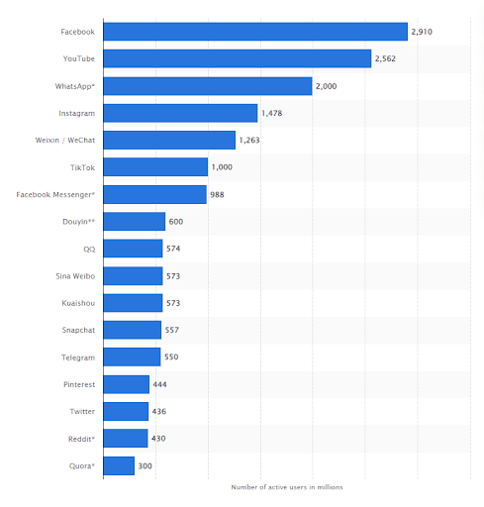
Рисунок 1.1 – Порівняння соціальних мереж за кількістю активних користувачів на 2022 рік

Рисунок 1.2– Логотипи відомих соціальних мереж
Про деякі з них ніхто мабуть і не знав, але вони існують і, хоча знаходяться всі в одному класі, вони суттєво відрізняються одне від одної за певними ознаками. Давайте перейдемо від визначення що таке соціальні мережі до їх класифікації.
Класифікація за аудиторією.
Широкі соціальні мережі, тобто ті, до яких долучитися можна будь-якому користувачу, незалежно від походження. Facebook створювався, як університетська соціальна мережа, втім зараз це основна мережа для спілкування.
Нішеві соціальні мережі, що мають на меті об’єднати людей, які мають якусь конкретну мету або якійсь «нішевий» інтерес чи хоббі. Чудовий приклад The-Dots. Ця соціальна мережа призначена для творців та усіх тих, хто хоче ділитись своїми творіння та черпати нові ідеї.
Класифікація за призначенням.
Cоціальні мережі – це сайти, які дозволяють спілкуватися з людьми, які мають схожі інтереси та досвід. Facebook, Twitter та Instagram є трьома найпопулярнішими прикладами вебсайтів соціальних мереж. Ці платформи дозволяють нам спілкуватися з нашими друзями, родиною та навіть брендами. Більшість сайтів соціальних мереж дозволяють користувачам ділитися думками, завантажувати фотографії та відео та брати участь у групах за інтересами.
Сайти закладок (англ. Bookmarking Sites) дозволяють користувачам зберігати та впорядковувати посилання на будь-яку кількість онлайн-ресурсів і веб-сайтів. Чудовою особливістю цих сайтів є можливість для користувачів «позначати» посилання, що полегшує їх пошук і незмінно ділиться з їхніми підписниками. Pinterest, Flipboard, Diggs, StumbleUpon — популярні приклади сайтів закладок.
Сайти соціальних новин дозволяють своїм користувачам публікувати посилання на новини та інші елементи до зовнішніх статей. Потім користувачі переходять до голосування за зазначені елементи, і елементи з найбільшою кількістю голосів відображаються найбільш помітно. Хорошим прикладом сайту соціальних новин є Reddit.
Веб-сайти для обміну медіафайлами дозволяють користувачам обмінюватися різними типами медіафайлів, причому двома основними з них є сайти для обміну зображеннями та розміщення відео. Більшість із цих сайтів також пропонують соціальні функції, як-от можливість створювати профілі та можливість коментувати завантажені зображення чи відео. Ці платформи здебільшого заохочують створений користувачами контент, де будь-хто може створювати, курувати та ділитися творчістю, яка говорить про них або іскрові розмови. YouTube залишається найвідомішим сайтом для обміну медіафайлами у світі.
Мікроблоги, сайти, які дозволяють користувачам надсилати свої короткі письмові записи, які можуть містити посилання на сайти продуктів і послуг, а також посилання на сайти інших соціальних мереж. Потім вони публікуються на «стінах» кожного, хто підписався на обліковий запис цього користувача. Найпоширенішим вебсайтом для ведення мікроблогів є Twitter.
Онлайн-форум – це сайт, який дозволяє користувачам брати участь у розмовах, публікуючи повідомлення спільноти та відповідаючи на них. Сайт для коментарів у блозі – це те ж саме, але він трохи більш зосереджений. Коментарі зазвичай зосереджені навколо конкретної теми доданого блогу. Google має популярний сайт для ведення блогів із влучною назвою Blogger. Проте, здається, існує нескінченна кількість сайтів для ведення блогів, особливо тому, що багато з них є нішевими, на відміну від універсальних сайтів соціальних мереж.
Сайти з відгуками, як-от TripAdvisor і FourSquare, показують відгуки від учасників спільноти про всі види місць і вражень. Це тримає людей подалі від темряви та дозволяє їм краще планувати або приймати рішення, коли справа доходить до вибору ресторану для побачення. Це корисно не лише для звичайних користувачів, а й для компаній, які також можуть зрозуміти точку зору клієнтів. Як добре, так і погано, це може допомогти їм визначити, що працює, і виявити області, які можна вдосконалити.
Блоги спільноти. Іноді все, що ви хочете зробити, це поділитися одним повідомленням, і насправді не всі в Інтернеті хочуть вкладати кошти у ведення та підтримку блогу на веб-сайті, розміщеному самостійно. Саме тут спільні платформи для ведення блогів, такі як Medium, дають людям простір для висловлення своїх думок і голосу.
Економічні мережі спільного використання. Хоча це може не спасти вам безпосередньо на думку, але такі веб-сайти, як Airbnb, призначені не лише для пошуку оренди житла чи активного відпочинку. Ці мережі спільної економіки об’єднують людей, які мають щось, чим хочуть поділитися, з людьми, які цього потребують.
Класифікація за платформою.
Десктопні соціальні мережі, тобто такі соціальні мережі, до яких можна залучитись лише з персональних комп’ютерів через вебсайт.
Мобільні соціальні мережі. До них мають доступ лише користувачі мобільних пристроїв, таких як планшети, смартфони або користувачі розумних годинників.
Соціальні мережі гібридної форми, тобто такі соціальні мережі, доступ о яких можна отримати з будь-якого пристрою. Вони розроблені для будь-якої платформи та мають власні застосунки для iOS або Android.
На сьогоднішній день, більшість соціальних мереж, які були створені лише на десктопні пристрої, у зв’язку з технологічними прогресами поступово переходять на гібридну форму існування, або взагалі мобільну [8].
Проблеми соціальних мереж. Створення соціального додатка може бути складним завданням. Розробники не створюють додаток лише заради створення. Вони розвивають його для аудиторії, яка має свої очікування. Тому часто вони звертаються до чотирьох ключових елементів під час створення вебсайту в соціальних мережах: продуктивність, безпека, дизайн та персоналізація.
Продуктивність. Важливо створити високоефективну програму соціальної мережі. Ви не зможете залишитися на ринку, якщо ваш додаток повільний і невідповідний. Якщо ви не задовольняєте очікувань щодо ефективності, користувачі відмовляться від вашого продукту. Програма повинна будуватися з перспективою майбутнього зростання та масштабування.
Користувачі повинні легко створювати публікації та завантажувати зображення та відео. LinkedIn ніколи не став би основною професійною мережею, якби її продуктивність була поганою. Instagram ніколи не став би відомим, якби перегляд фотографій було важким процесом.
Проблеми соціальних мереж.
Поява соціальних мереж привела до багатьох проблем, починаючи від дезінформації до проблем конфіденційності, пов’язаних із публічними та приватними особистими даними. Під час створення застосунка для широкої аудиторії розробники стикається з чотирьома аспектами, які можна назвати, ключовими. Це безпека, продуктивність, дизайн та можливість персоналізації.
Безпека. Ніхто не користувався б додатком з поганою безпекою персональних даних та без усілякої конфіденціальності. І навпаки, підтримка безпеки користувачів може стати рушійною силою, що посприяє зростанню кількості активних користувачів. Адже людям, що користуються додатком важливо знати, що їх дані під надійним шифруванням і ніхто не матиме змогу викрасти їх персональні дані з баз даних. Тому розробники застосунку соціальної мережу мають розробити та запропонувати користувачам такі функції, що дадуть їм змогу контролювати безпеку та цілісність цих даних.
Конфіденційність користувачів стосується як загального профілю, так і каналами з’єднання в застосунку. Наприклад Instagram дає можливість користувачам приховувати свої акаунти та надає можливість контролювати користувачів, які хочуть переглядати публікації та сторінку. У Facebook є налаштування конфіденційності, які дозволяються приховувати списки друзів і публікації, а також контролювати доступ користувачам, які хочуть підписатись на сторінку.
Продуктивність. Важливо розробити швидких та високоефективних застосунок, адже повільними соціальними мережами ніхто не захоче користуватись. Програма повинна бути спроєктована з можливістю майбутньої оптимізації та масштабування. Вона повинна бути адаптивною та готовою до великої активності та великої кількості користувачів.
Користувачі повинні мати можливість швидко створювати публікації та легко завантажувати зображення з відео.
Дизайн. Для користувачів важливо, щоб дизайн UI/UX був інтуїтивно зрозумілим. Вони будуть розчаровані та дуже швидко стратять інтерес до мережі, якщо не зможуть зрозуміти як працювати з нею. Чудовий приклад – Twitter. Розробники зуміли створити продукт, яких своїм легким та швидким інтерфейсом заохочує людей ділитися думками. Завдяки можливості невеликих зусиль публікувати твіти, коментувати та ретвітити публікації Twitter зумів так розрекламуватись та стати улюбленої мережею для мільйонів користувачів.
Приклади поганого досвіду використання– це тривалий час завантаження сторінок та публікацій, довгі та складні процеси реєстрації та неінтуїтивні функції, до яких важко отримати доступ.
Персоналізація. Люди з різними смаками та вподобаннями будуть користуватись соціальною мережею. Тому необхідно дати можливість підлаштовувати сторінку рекомендації, спираючись на їх вподобання та зацікавленість контентом. Для цього користуються популярність фільтри навчання. Дані фільтри дозволяють програмі запам’ятовувати, які дії здійснюють люди, і пропонувати відповідний їм контент. Наприклад, якщо користувач подивиться відео про машини, то така соціальна мережа як YouTube запам’ятає це і при наступному оновленні сторінки запропонує вже контент, що відповідає вашим інтересам. Або якщо користувач поділиться публікацією на тему домашніх тварин, то на його каналі у фейсбуці з’являться відповідні записи.

1.3 Порівняння аналогів соціальних мереж за їх інформативною спеціалізацією та зовнішнім виглядом.

1.3.1 Визначення обраної спеціалізації. Для розроблюваної соціальної мережі основним завданням якої є висвітлення та надання інформації її користувачам за основу було прийнято соціальні мережі Facebook та Instagram, які й будуть визначати її ключові особливості на можливості.
Facebook — це сайт соціальної мережі, який дозволяє легко спілкуватися та ділитися публікаціями з родиною та друзями онлайн. Спочатку створений для студентів, Facebook був створений у 2004 році Марком Цукербергом, коли він навчався в Гарвардському університеті. До 2006 року будь-хто старше 13 років із дійсною електронною адресою міг приєднатися до Facebook. Сьогодні Facebook є найбільшою у світі соціальною мережею, яка налічує понад 1 мільярд користувачів по всьому світу.
Instagram – це безкоштовний додаток для публікації фото та відео, доступний на пристроях iPhone та Android. Люди можуть завантажувати в наші сервіси фото та відео та ділитися ними зі своїми передплатниками чи певною групою друзів. Крім того, в Instagram можна дивитися та коментувати публікації друзів, а також ставити позначки "Подобається". Будь-яка людина віком від 13 років може створити обліковий запис, зареєструвавши електронну адресу та вибравши ім'я користувача.
Якщо обрати та об’єднати ключові можливості цих двох платформ, можна створити власну платформу та використовувати їх у своїй спеціалізації.

1.3.2 Facebook. Facebook дозволяє надсилати повідомлення та публікувати оновлення статусу, щоб підтримувати зв’язок із друзями та родиною. Ви також можете ділитися різними типами вмісту, наприклад фотографіями та посиланнями. Але поділитися чимось у Facebook дещо відрізняється від інших видів онлайн-спілкування. На відміну від електронної пошти чи обміну миттєвими повідомленнями, які є відносно приватними, те, чим ви ділитеся на Facebook, є більш загальнодоступним, а це означає, що їх, як правило, бачать багато інших людей.
Для цілей висвітлення та поширення інформації дуже добре підходить ось чому:
Завдяки великому різновиду додатків для реклами не будуть виникати проблеми з поширенням контенту та набором популярності, звідси виходить, що якщо компанія буде поширювати певні IT-курси або іншого роду послуги, то результат буде значно швидше, використовуючи засоби реклами та таргетингу.
По-друге у Facebook дуже чіткі алгоритми рекомендацій та пропозицій, багатьох користувачів це не те що задовольняє а навпаки лякає, бо здається що дана соціальна мережа знає про них все. Актуальні рекомендації – шлях до широкого потоку трафіку та коректного таргетингу,
Також варто додати, Для гарантії безпеки у Facebook користувач може самостійно вибирати налаштування приватності та людей, які матимуть змогу переглянути дані з їхнього облікового запису. Доступ до веб-сайту є безкоштовним, головним джерелом прибутків є різні види реклами, як наприклад банерна реклама. За правилами Facebook, ім'я користувача і його зображення для профілю, яке не є обов’язковою умовою, будуть знаходитися у загальному доступі для перегляду. За допомогою індивідуальних налаштувань приватності ви можете контролювати те, хто бачитиме інформацію про користувача, а також дані, якими ви ділитеся, так само як і те, хто зможе знайти цю інформацію в пошуку [7].
В основному, Facebook – це зручний та інтуїтивно зрозумілий дизайн з дуже звучною стрічкою постів, але серед них можна знайти різноманітний непотріб, або щось цікавеньке, наприклад стаття про «Flexbox» з точки зору дизайну (рис. 1.3).
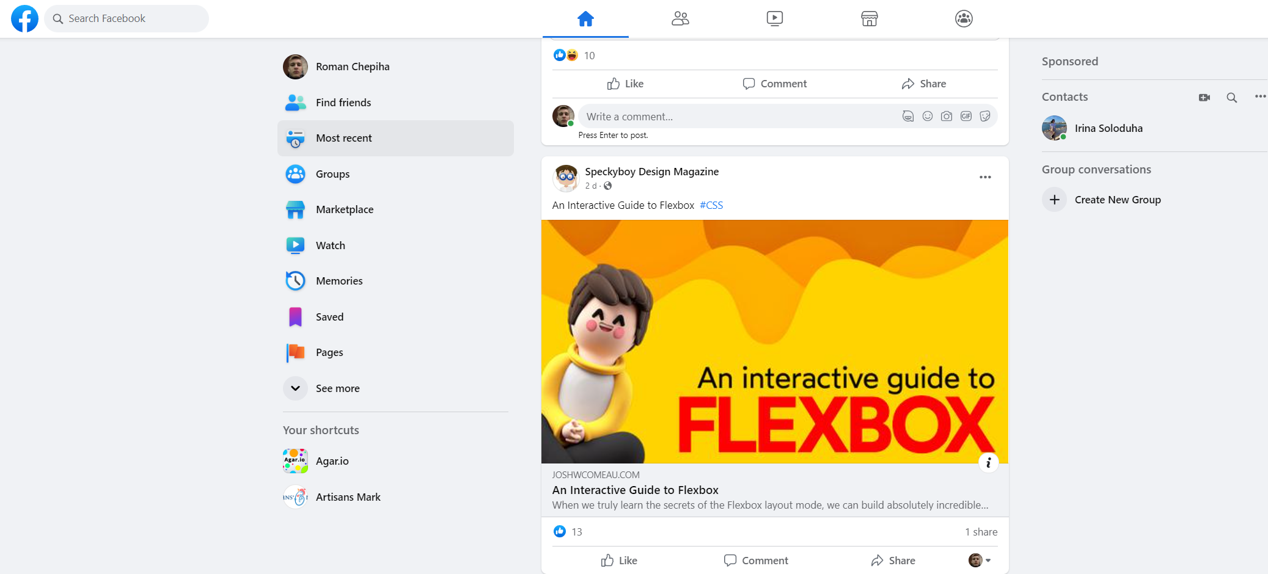Рисунок 1.3 – Загальний вигляд Facebook
Профіль користувача виглядає стримано, нічого зайвого. Зліва можна побачити перелік фото користувача, а з правого богу список постів, відсортованих по даті створення. В свою чергу у постів є уподобання, коментарі та репост до себе на стіну – Ваш список постів (рис. 1.4). Також ключовою можливістю на профілі користувача є додання користувача у друзі, або його видалення. Цей функціонал впливає на Ваші рекомендації та відтепер як ви вважаєтесь друзями, у вашій стрічці новин будуть з’являтися пости вашого онлайн-друга [10].
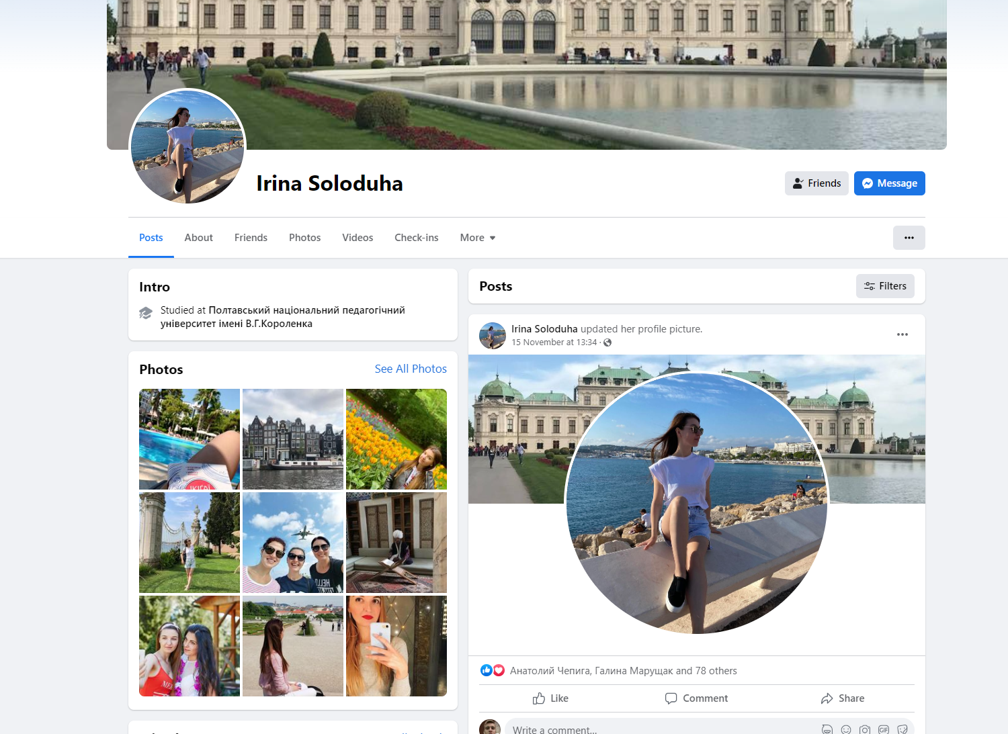
Рисунок 1.4 – Профіль користувача
Соціальна мережа це не тільки про споживання контенту, але й про висловлення своїх думок з того чи іншого приводу. Зазвичай такий привід визначається темою публікації, коли користувач цікавиться певною темою, він може подискутувати на цю тему у коментарях, або висловити свій протест та невподобання до публікації. Секція коментарів виглядає таким чином: по-перше кожна публікація має перелік уподобань та коментарів, також є текстове поле для вводу коментаря, а коментарі, в свою чергу, відображаються по даті, зверху – раніше опубліковані, знизу – піздніше (рис. 1.5).
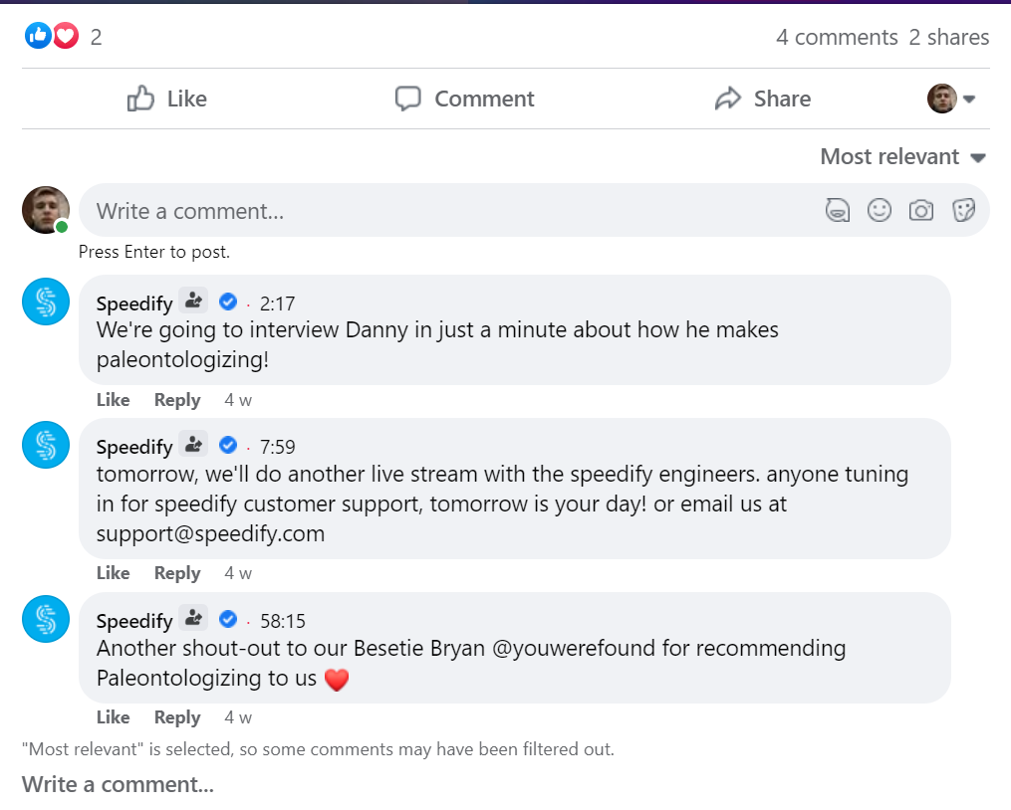Рисунок 1.5 – Секція коментарів Facebook
Також однією з найважливіших функцій вважається система сповіщення (рис. 1.6), користувач має розуміти, що сталося за його відсутності або навпаки будучи онлайн з його онлайн оточенням. Сповіщення показують про нові повідомлення, публікації від улюблених груп або користувачів, містять інформацію про події такі як день народження або інші заплановані події.
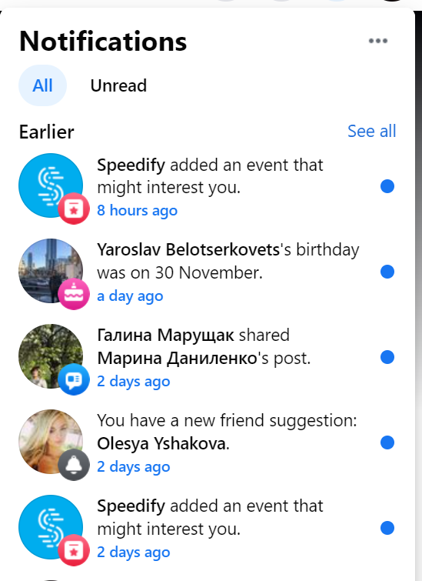
Рисунок 1.6 – Попап нотифікацій

1.3.3 Instagram. Instagram — це популярна програма для соціальних мереж, яка націлена на обмін фотографіями та відео (рис 1.7). Вона існує з 2010 року та підтримує високий рівень популярності завдяки додаванню нових інноваційних функцій, таких як Instagram Stories, покупки, Instagram Reels тощо.
Подібно до Facebook або Twitter, кожен, хто створює обліковий запис Instagram, має профіль і стрічку новин.
Коли ви публікуєте фотографію чи відео в Instagram, вони відображаються у вашому профілі. Інші користувачі, які підписалися на вас, бачать ваші публікації у своїй стрічці. Так само ви бачите дописи інших користувачів, на яких підписалися.
Instagram схожий на спрощену версію Facebook з акцентом на мобільному використанні та візуальному обміні. Як і в інших соціальних мережах, ви взаємодієте з іншими користувачами, підписуючись на них, дозволяючи іншим стежити за вами, коментуючи, ставлячи лайки, позначаючи тегами та надсилаючи приватні повідомлення. Ви також можете зберігати фотографії, які бачите в Instagram. [11].
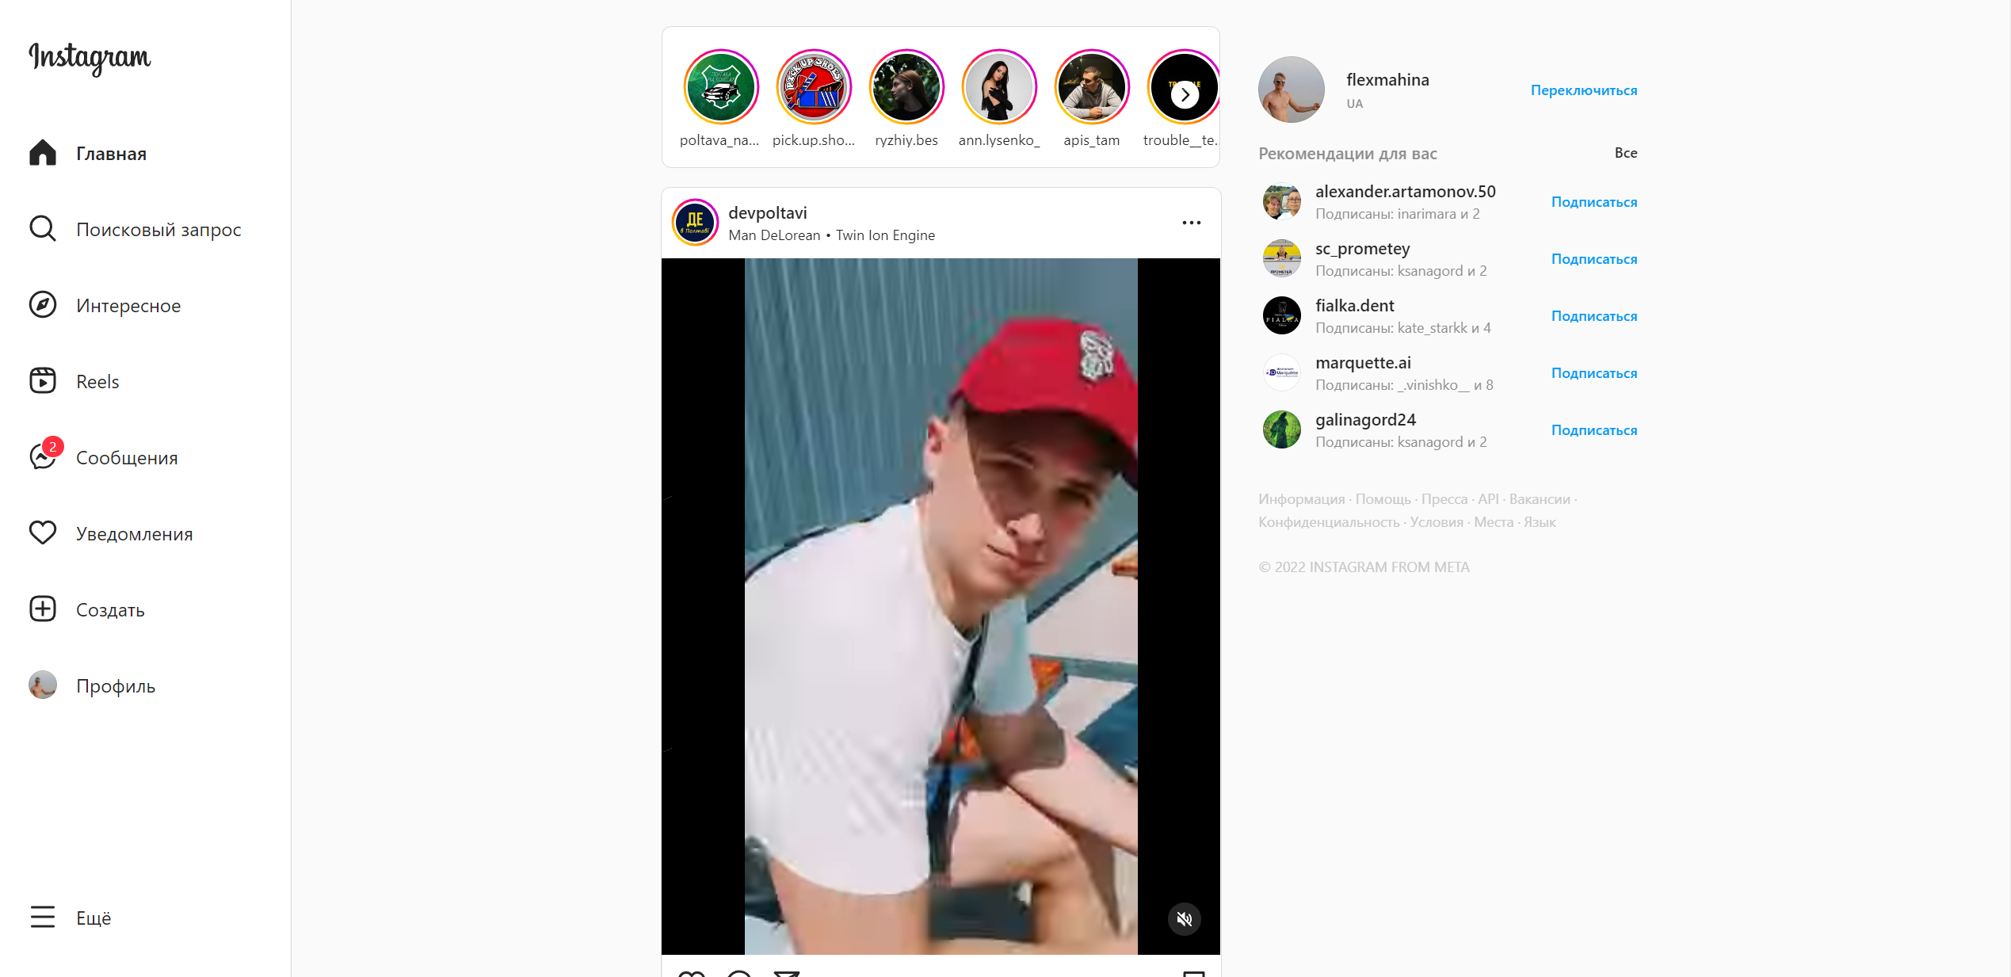
Рисунок 1.7 – загальний вигляд Instagram
Instagram – це вже більш спеціалізована соціальна мережа, спочатку вона була спроєктована для того, щоб креативні люди, автори фотографій з усього світу могли ділитися цими фото онлайн, але згодом як і кожна соціальна мережа, вона наповнюється різним контингентом людей і цей «жанр» змішується та перестає бути унікальним, зараз же в «Інсті» знаходиться велика кількість розважального контенту, а між ним – купа реклами. Давайте розберемо ключові можливості даної мережі:
По-перше, це зручний дизайн та стрічка новин з публікаціями ваших підписок, ключові можливості на цій сторінці це перегляд публікацій, коментування, уподобання та репост собі у «Stories». Щодо коментарів на десктопній версії по кліку на кнопку відкривавння коментарів вспливає модальне вікно (попап) з публікацією та існуючими коментарями (рис. 1.8).

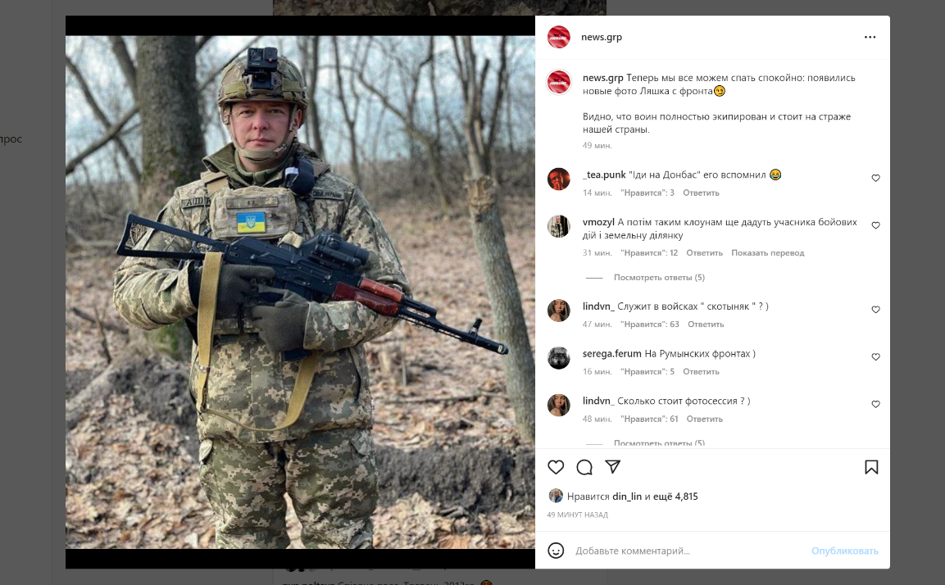
Рисунок 1.8 – модальне вікно з коментарями
По-друге, функція запису Stories – особливість соціальної мережі Instagram, завдяки якій можна створювати 10-секундні відео або стилізоване фото з прикріпленням, тексту, смайлів і позначок тощо. Її особливістю є видалення зі списку Stories користувача через одну добу автоматично по таймеру [12].
Функція Stories відразу стала популярною як тільки з’явилася. Новинкою активно користуються знаменитості, підприємці, завдяки цій функції займаються піаром бізнесу. Stories створена для користувачів, що хочуть поділитися останніми новинами зі своїми друзями або подіями свого життя (рис. 1.9).
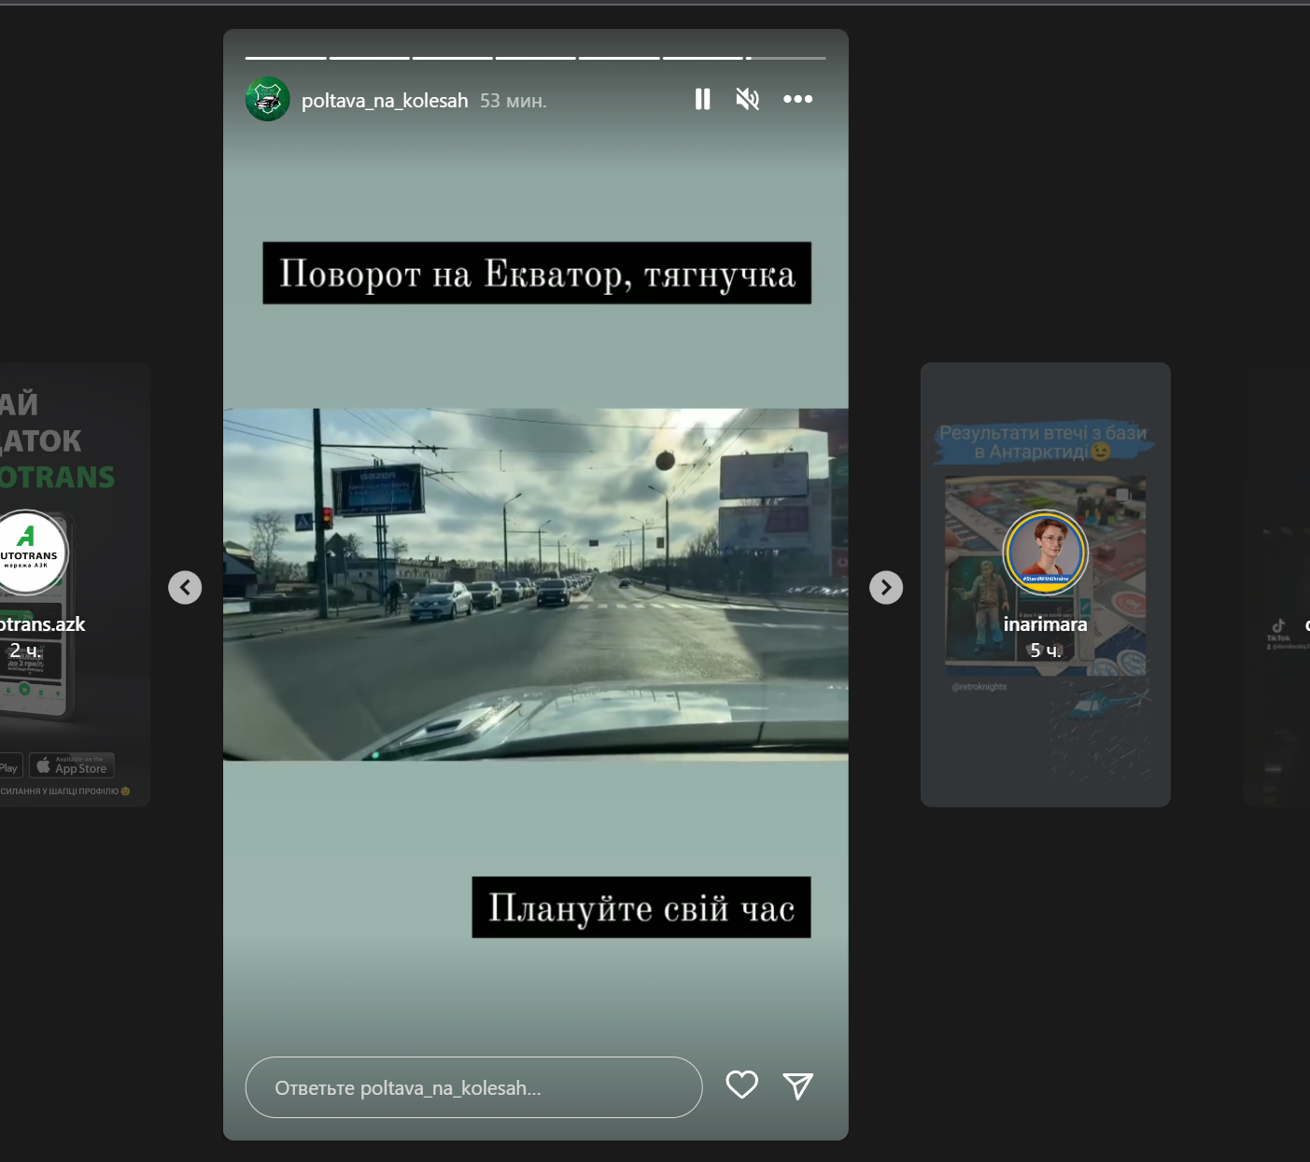
Рисунок 1.9 – перегляд Stories інших користувачів
Також є можливість переглянути профіль певного користувача, сам профіль виглядає компактно, на відміну від Facebook, тут не багато інформації, лише ім’я та короткий опис профілю в той час як усі публікації розташовані у сітку. Під шапкою профіля знаходяться актуальні Stories, (вони не зникають через 24 години, а знаходяться в про) Перехід на публікацію відбувається по кліку на фото публікації, тоді відкривається сам пост з коментарями як на попередніх малюнках. Із ключових можливостей цієї сторінки можна відмітити можливість підписки – відписки та відправку повідомлення (рис. 1.10).

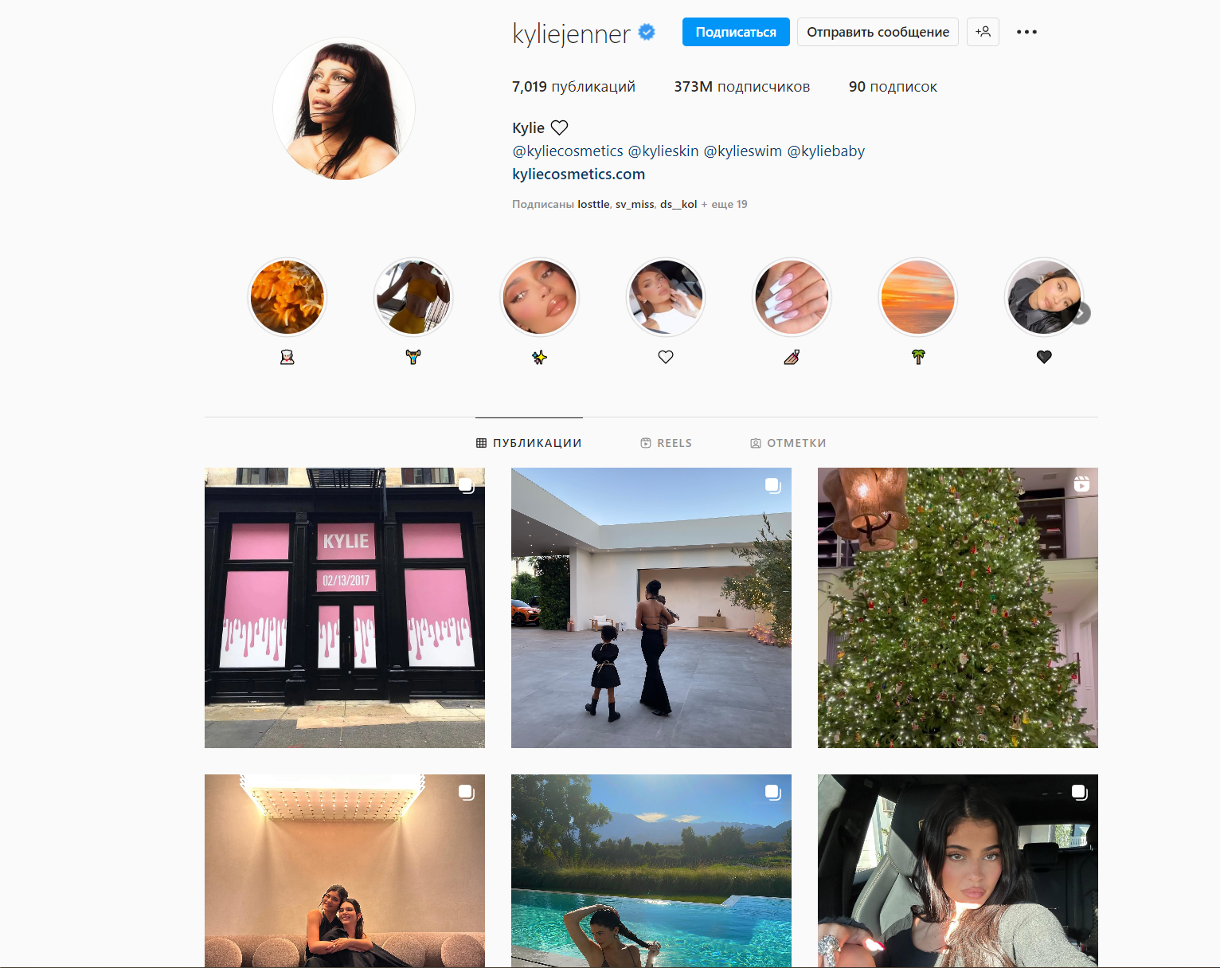
Рисунок 1.10 – перегляд профілю користувача Instagram
Також однією з найважливіших функцій вважається система сповіщення (рис. 1.11), користувач має розуміти, що сталося за його відсутності або навпаки будучи онлайн з його онлайн оточенням. Сповіщення показують про нові повідомлення, публікації від улюблених груп або користувачів, містять інформацію про події такі як день народження або інші заплановані події.

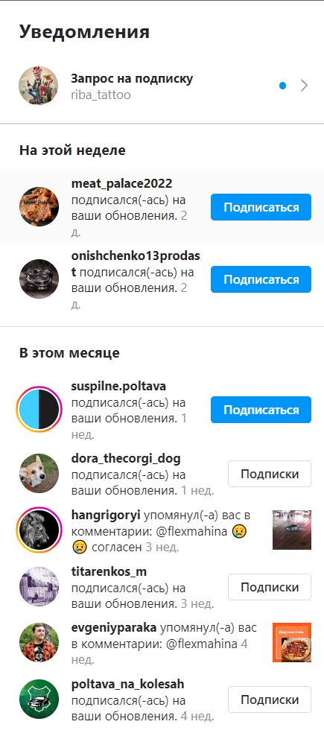
Рисунок 1.11 – Секція нотифікацій

1.4 Постановка задачі.

На сьогоднішній день соціальні мережі припинили своє існування як незвичайний та невизначений продукт, адже майже кожна компанія, організація чи установа має свою віртуальне представлення в мережі, що дозволяє збільшити прибуток і розширити можливості. Інтернет поступово починає витісняти всі інші методи комунікації, оскільки він має головну перевагу – оперативність. Насправді завдяки присутності у людей навіть базових навичок роботи з комп'ютером можливо вільно лазити в Інтернеті та в соціальних мережах.
Розробка сайтів і поява їх величезної кількості нової інформація – це чудова перспектива для залучення додаткової аудиторії та збільшення кількості вакансій в Інтернеті. Розвиток соціальної мережі забезпечить збільшення чисельності відвідувачів завдяки вибору інтерфейсу. Це дасть системі переваги в інтерактивності і залучить нових користувачів, які хочуть створити особливу спільноту користувачів зі спільними інтересами або професійним досвідом.
Зрозуміло, що комунікаційні завдання, які виникають під час будови інтерактивного середовище, можна вирішити за допомогою останніх передових технології. Звичайно, не можна ігнорувати фактори, що впливають на розвиток інформаційні технології України, наприклад політичні, економічні, соціальні і технологічні аспекти зовнішнього середовища. Інформаційні технології динамічно розвиваються, а це означає, що для розвитку якісних і конкурентні послуги відкривають перед ними великі перспективи розвитку
Виходячи з популярності соціальних мереж та їх потенційної користі для суспільства, темою дипломного проєкту було обрано створення соціальної мережі для програмістів або IT-спеціалістів. Спеціалізація – професійний контент різноманітних IT категорій, пошук роботи, надання послуг, тощо. Ключові можливості: функціонал відстеження користувачів та їх публікацій, можливість уподобання, алгоритм рекомендацій, базований на уподобаннях користувача, можливість залишення коментарів, можливість реєстрації нового користувача.
Отже на основі порівняльного аналізу найпопулярніших соціальних мереж таких як Facebook, Instagram. було виведено їхні характеристики.
Ґрунтуючись на їх характеристики можна визначити критерії розробки своєї соціальної мережі, яка успадкує сучасні програмні рішення і найкращі напрацювання, які характерні для цього типу інтернет-ресурсу.
Соціальна мережа «ITegrity» повинна, мати наступні функції:
- реєстрація нового користувача;
- можливість авторизації під зареєстрованим користувачем;
- перегляд публікацій;
- оцінка публікації;
- коментування публікації;
- створення публікації;
- можливість перегляду профілю користувача;
- можливість перегляду вашого профілю;
- функціонал підписки на користувача;
- функціонал відписки від певного користувача;
- можливість перегляду уподобаних публікацій;
- можливість перегляду рекомендованих публікацій за статистикою улюблених категорій;
- рекомендації зі сторони потенційних підписок на користувачів;
- можливість переглянути умови та правила соціальної мережі;
- зручний та інтуїтивний інтерфейс, за сучасними стандартами розробки вебсайтів.

РОЗДІЛ 2.
АНАЛІЗ ІНСТРУМЕНТАРІЮ ДЛЯ РОЗРОБЛЕННЯ СОЦІАЛЬНОЇ МЕРЕЖІ

2.1 Вибір та обґрунтування React в якості фронт-енд фреймворку

2.1.1 Загальні відомості про JavaScript. Так як React використовує JavaScript то варто також зазначити що являє собою JavaScript.
JavaScript – це мова програмування, завдяки якій є можливість зробити вебсторінку живою, тобто такою, що буде реагувати на різні події, наприклад:
- зміна динамічних стилів;
- відправка форми;
- анімація;
- клік на кнопку.
Мова JavaScript дуже гнучка і підійде як прихильникам об'єктноорієнтованого, так і функціонального підходу. Великий вибір кількість бібліотек і фреймворків надає легкий спосіб вирішувати різні типи технічних завдань.
Якщо розібрати сайт що написаний на HTML, CSS та JavaScript, то HTML створює на сайті розмітку, CSS відповідає за її оформлення, а JavaScript – за функціонування елементів та їхню взаємодію з користувачем [13].
За результатами опитування серед веброзробників найпопулярнішою мовою програмування є JavaScript, воно було проведено на Stack Overflow у 2020 році. 69,7% із 47 184 професійних розробників проголосували за JavaScript. Найпопулярнішими JavaScript-фреймворками є Angular, React, та Vue.js.
Для створення фронт-енд частини сайту я використав фреймворк React.js.

2.1.2 Загальні відомості про React. React.js – JavaScript-фреймворк з відкритим вихідним кодом для створення користувацьких інтерфейсів. Він легко інтегрується в проєкти з використанням інших JavaScript-бібліотек та дозволяє створювати складні односторінкові додатки SPA.
React легко масштабується і добре підходить для об'ємних проєктів. Також React.js відмінно підходить і для розробки динамічних інтерфейсів, які адаптуються під користувача.
Він спрощує створення динамічних користувацьких інтерфейсів. потрібно лише описати, як різні компоненти будуть виглядати у відповідному стані вашого додатку і React ефективно оновить та відрендерить лише ті компоненти, які мають зміни у даних.
Декларативні інтерфейси роблять ваш код більш передбачуваним і його набагато легше налагоджувати.
Завдяки ньому можна створювати інкапсульовані компоненти, які керують власним станом, а вже з них будувати ускладнені інтерфейси. Оскільки логіка компонентів написана на JavaScript, замість шаблонів, можна з легкістю передавати комплексні дані у додаток і зберігати стан окремо від DOM [14].
Окрім того згідно з тенденціями NPM , React, Angular і Vue.js є найбільш завантажуваними фреймворками JavaScript, але боротьба між цими фреймворками триватиме в 2022 році. Якщо оцінити завантаження всіх трьох фреймворків веб-розробки за останні 2 роки, безсумнівно, React лідирує (рис 2.1), а завантаження Vue.js виявляються вищими, ніж Angular. Як висновок, React.js – найпопулярніше рішення на даний момент [15].
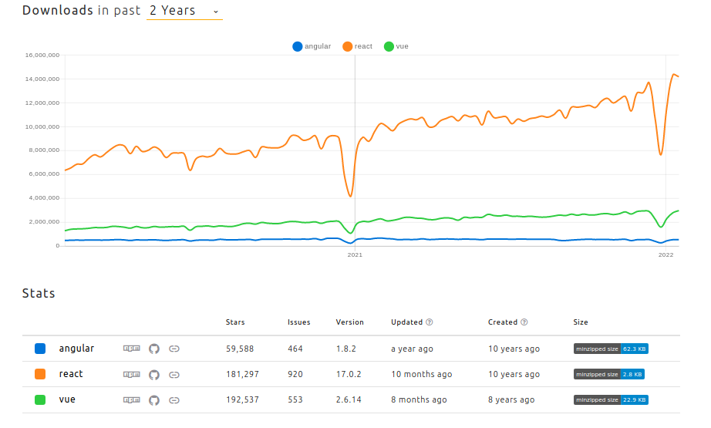
Рисунок 2.1 – Статистика NPM по завантажуванням JS-фреймоврків

2.2 Вибір та обґрунтування використання мови C# для бек-енду

2.2.1 Загальні відомості про платформу .NET Framework. Для розробки бек-енд частини продукту «ITegrity» була обрана мова програмування С# на платформі Microsoft .NET.
Платформа .NET, як і пов’язана з нею мова програмування C# була представлена у далекому 2002 році і доволі швидко стала невід’ємною частиною та опорю сучасної індустрії розробки програмного забезпечення (далі ПЗ). .NET Framework представляє собою доволі гнучку, але достатньо потужну платформу з дуже простою моделлю програмування, що використовується для створення застосунків, що можуть функціонувати під управлінням операційних систем сімейства Microsoft Windows, а також Android, iOS, macOs і різноманітні дистрибутиви Linux/Unix.
Платформа .NET Framework по своїй суті являє собою середовищем виконання та широкою бібліотекою базових класів. Вона складається з трьох ключових компонентів, які відповідають за вищесказане. Перший - це рівень виконуючого середовища, який правильно назвати загальномовним виконуючим середовищем (Common Language Runtime (далі CLR), головною задачею якого є автоматичне виявлення, управління та завантаження об’єктами платформи. Також, CLR несе відповідальність за кількість аспектів низького рівня, такі як управління пам’яттю, обслуговування застосунку, координація потоків ті виконання базових перевірок, пов’язаних з безпекою, тощо.
Наступним ключовий компонент платформи .NET є загальна системи типів (Common Type System (далі CTS). Специфікація даної системи до дрібниць описує усі можливі типи даних та всі програмні конструкції, що підтримуються виконавчим середовищем, та вказує яким чином ті чи інші сутності можуть взаємодіяти один з одним, та як вони представлені в форматі метаданих .NET.
Як було сказано раніше, платформа підтримує низку мов, що можуть використовуватись при створенні додатків, втім не всі вони підтримуються абсолютно всі функціональні можливості, що підтримуються специфікацією CTS. Тому для цього існує загальномовна специфікацією Common Language Specification (далі CLS), що описує множини загальних типів та програмних конструкцій, які підтримуються усіма мовами, що мають підтримку платформи .NET.
В доповнення до всього цього, платформа представляє бібліотеку базових класів, що доступна усім мовам програмування .NET. Ця бібліотека, окрім інкапсулювання різноманітних примітивів, по типу потоків, систем візуальної графіки та механізмів взаємодії з зовнішніми пристроями має змогу забезпечувати підтримку різноманітних служб, що потребують більшість реальних застосунків [16, с. 49-50].

2.2.2 ASP.NET Core Web API. Web API являє собою спосіб побудови додатка ASP.NET, який спеціально призначений для роботи в стилі REST (Representation State Transfer або "передача стану уявлення"). Його можна назвати RESTful API. Це інтерфейс, що використовуються двома комп'ютерними системами для безпечного обміну інформацією через Інтернет. Більшість бізнес-додатків повинні взаємодіяти з іншими внутрішніми та сторонніми програмами для виконання різних завдань. Наприклад, щоб отримати певну інформацію про користувача, внутрішня система повинна обмінюватися даними з системою клієнта, щоб автоматизувати процес передачі даних про користувача, наприклад про його вік чи його контактну дані. RESTful API підтримують такий обмін інформацією, оскільки вони дотримуються безпечних, надійних та ефективних стандартів програмної взаємодії.
Representational State Transfer (REST) – це програмна архітектура, яка визначає умови роботи API. Спочатку REST створювалася як керівництво для управління взаємодіями у складній мережі, такій як Інтернет. Архітектуру на основі REST можна використовувати для підтримки високопродуктивного та надійного зв'язку в необхідному масштабі. Її можна легко впроваджувати та модифікувати, забезпечуючи прозорість та крос-платформну адаптацію будь-якої системи API [17].
Розробники можуть створювати API з використанням кількох архітектур. API-інтерфейси, які відповідають архітектурному стилю REST, називаються REST API. Веб-служби, що реалізують архітектуру REST, називаються веб-службами RESTful. Як правило, термін RESTful API відноситься до мережевих RESTful API. Однак REST API та RESTful API є взаємозамінними термінами.
Базовий принцип роботи RESTful API збігається із принципом роботи в Інтернеті. Клієнт зв'язується з сервером за допомогою API, коли йому потрібний ресурс. Розробники описують принцип використання REST API клієнтом у документації на API серверної програми.
Нижче наведено основні етапи запиту REST API:
- Клієнт надсилає запит на сервер. Керуючись документацією API, клієнт форматує запит так, щоб його розумів сервер;
- Сервер аутентифікує клієнта та підтверджує, що клієнт має право зробити цей запит;
- Сервер отримує запит та внутрішньо обробляє його;
- Сервер повертає клієнтові відповідь. Відповідь містить інформацію, яка повідомляє клієнту, чи був запит успішним. Також запит включає в себе відомості, що клієнт запитував.
Відомості про запит і відповідь REST API можуть відрізнятися залежно від того, як розробники проектують API.
REST-архітектура передбачає застосування наступних компоненти, для взаємодії з сервером:
Унікальний ідентифікатор ресурсу. Сервер надає кожному ресурсу унікальний ідентифікатор ресурсу. У випадку служб REST сервер ідентифікує ресурси за допомогою універсального покажчика ресурсів клієнта (Uniform Resource Locator (далі URL). URL-адреса вказує шлях до ресурсу, вона являє собою аналогічну адресі вебсайту, який можна ввести в браузері для відвідування веб сторінки. URL-адреса також називається адресою запиту і чітко вказує серверу, що потрібно клієнту.
Методи. Як правило, розробники реалізують RESTful API за допомогою протоколу передачі гіпертексту (HTTP). Метод HTTP повідомляє серверу, що необхідно зробити з ресурсом. Нижче наведено чотири поширені методи HTTP:
- GET. Клієнти використовують GET для доступу до ресурсів, розміщених на сервері за вказаною URL-адресою. Вони можуть кешувати запити GET і надсилати параметри у запиті RESTful API, щоб повідомити сервер про необхідність фільтрувати дані перед відправкою;
- POST. Клієнти використовують POST для надсилання даних на сервер. При цьому вони включають запит на подання даних. Надсилання одного і того ж запиту POST кілька разів має побічний ефект – багаторазове створення одного і того ж ресурсу;
- PUT. Клієнти використовують PUT для оновлення ресурсів, що існують на сервері. На відміну від POST, надсилання одного і того ж запиту PUT кілька разів дає той самий результат у веб-службі RESTful;
- DELETE. Клієнти використовують запит DELETE для видалення ресурсу. Запит DELETE може змінити стан сервера. Однак, якщо користувач не має відповідної автентифікації, запит завершується помилкою [17].
Загалі, REST-стиль особливо зручний при створенні різноманітних односторінкових застосунків (Single Page Application), які часто використовують спеціальні Javascript-фреймворки типу Angular, React або Vue.js. По суті Web API є веб-службою, до якої можуть звертатися інші додатки. При чому ці додатки можуть являти собою будь-яку технологію і платформу - це можуть бути веб-додатки, мобільні або десктопні клієнти.

2.2.3 Мова програмування C#. С# (читається та вимовляється «сі шарп») – це сучасна об’єктно–орієнтована з безпечною типізацією мова програмування, розроблена Пітером Гольде, Андресом Гейлсберᴦом та Скотом Вілтамутом. С# дозволяє розробникам створювати безпечні та надійні застосунки та додатки різного типу. На сьогоднішній день вона є однією з найбільш потужних мов програмування та однією з найрозвинутіших в ІТ сфері. Вона представляє собою мову сімейства С, синтаксис якої схожий з С/С++ та Java або JavaScript. Мова підтримує поліморфізм, успадковування, перенавантаження операторів, має строгу та статичну типізацію. Даний об’єктно–орієнтований підхід дозволяє вирішити задачі побудови великих, але в той час легко масштабуємих та гнучких застосунків, що з легкістю можна розширити. На даний момент мова продовжує активно розвиватись, з кожною версією додаючи нові функції та можливості. Нижче наведені лише деякі з функцій мови, що дозволяють створювати надійні та стійкі застосунки.
Збирач сміття – механізм, що керує автоматичним виділенням та звільненням пам'яті. При кожному створенні об'єкта середовище CLR виділяє пам'ять об'єкту з керованої купи. Поки в купі є вільний та доступний адресний простір, середовище виконання продовжує виділяти простір для нових об'єктів. Проте ресурси пам'яті не безмежні, тому зрештою необхідно виконати збір сміття, щоб звільнити пам'ять. Механізм оптимізації збирача сміття визначає найкращий час для виконання збору, ґрунтуючись на виконаних операціях виділення пам'яті. Коли збирач сміття виконує складання, він перевіряє наявність об'єктів у керованій купі, які більше не використовуються програмою, а потім виконує необхідні операції, щоб звільнити пам'ять.
Типи, що допускають значення null. У контексті, що допускає значення Null, усі типи посилань допускають значення Null. Типи посилань із можливістю значення Null посилаються на групу функцій, що входять у контекст з можливістю значення Null, які мінімізують ймовірність того, що код видасть виключення System.NullReferenceException (виключення, що виникає при спробі доступу до члену типу, який має нульове значення) середовища розробки.
Обробка винятків надає структурований та розширюваний підхід до виявлення помилок та відновлення після них. Функції обробки винятків у мові C# допомагають упоратися з непередбаченими чи виключними ситуаціями, які виникають під час виконання програми. Під час обробки винятків використовуються ключові слова try, catch і finally для дій, які можуть бути невдалими. Це дозволяє обробляти помилки, а також правильно вивільняти ресурси. Винятки можуть створюватися середовищем виконання (CLR), платформою .NET, бібліотеками сторонніх постачальників або кодом самої програми. Щоб створити виняток, використовується ключове слово throw.
Лямбда-вирази підтримують прийоми функціонального програмування. Синтаксис LINQ створює загальний шаблон для роботи з даними будь-якого джерела. Абревіатура LINQ позначає цілий набір технологій, що створюють та використовують можливості інтеграції запитів безпосередньо в мову C#. Традиційно запити до даних виражаються у вигляді звичайних рядків без перевірки типів компіляції або підтримки IntelliSense. Крім того, розробнику доводиться вивчати різні мови запитів для кожного типу джерел даних: баз даних SQL, XML-документів, різних веб служб і т. д. Технології LINQ перетворюють запити на зручну мовну конструкцію, яка застосовується аналогічно до класів, методів і подій.
Підтримка мов для асинхронних операцій забезпечує синтаксис для створення розподілених систем. C# є єдина система типів. Модель асинхронного програмування з урахуванням завдань (TAP) надає абстракцію асинхронного коду. Код пишеться як послідовність операторів, як завжди, втім є можливість читати цей код, начебто кожна інструкція завершувалася до початку наступної. Компілятор виконує безліч перетворень, оскільки деякі з цих інструкцій можуть почати роботу та повернути Task, що представляє поточну роботу.

2.3 Середовище розробки Microsoft Visual Studio

Для розробки на платформі .NET було обрано середовище розробки MS Visual Studio.
Visual Studio – це лінійка продуктів, розроблена компанією Майкрософт. На сьогоднішній день, є однією з передових інтегрованих середовищ розробки, що включає в себе низку можливостей, що дає даному середовищу перевагу на іншими. Даний продукт дає змогу створювати консольні програми, графічні ігри, веб-сайти, веб-застосунки тощо. Visual Studio включає в себе редактор вихідного коду, з підтримкою технології IntelliSense, що являє собою технологію автозаповнення від компанії Майкрософт. Основною задачею даної технологіє є дописування назв функцій при початковому вводі літер. Окрім цього, IntelliSense використовується для доступу до документації та усунення неоднозначності в назвах на іменах функцій, методів та змінних, використовуючи рефлексію [18].
В останніх версія продукту, даних механізм дає змогу пропонувати та створювати автоматично конструктори, методи та властивості. Вбудований, так званий, налагоджувач може працювати як налагоджувач на рівні вихідного коду, так і на рівні машинного коду. Окрім цього, останні версії, як наприклад VS 2022 роблять роботу зі складними на об’ємними проектами простішою, за рахунок оптимізації процесів, тому виконання простих задач, таких як написання коду, переключення між гілками (під час роботи з репозиторіями, такими як GitHub) у системі відбувається плавніше та швидше.

2.4 Вибір та обґрунтування використання бази даних

У сучасному світі не можливо уявити веб продукт без сховища даних, якими цей продукт може оперувати. Тому було прийняте рішення створювати власну базу даних, що буде задовольняти потреби продукту «ITegrity».
База даних – це впорядкований набір структурованої інформації або даних, які зазвичай зберігаються в електронному вигляді комп'ютерної системи. База даних зазвичай управляється системою управління базами даних (далі СУБД). Дані разом із СУБД, а також додатки, які з ними пов'язані, називаються системою баз даних, або, для стислості, просто базою даних.
Дані у найпоширеніших типах сучасних баз даних зазвичай зберігаються у вигляді рядків і стовпців, які формують таблицю. Цими даними можна легко керувати, змінювати, оновлювати, контролювати та впорядковувати. У більшості баз даних для запису та запитів даних використовується мова структурованих запитів (Structured Query Language (далі SQL) [19].
SQL – це популярна мова запитів, яка часто використовується у всіх типах програм. Аналітики даних та розробники вивчають та використовують SQL, тому що це рішення добре інтегрується з різними мовами програмування. Наприклад, вони можуть впроваджувати SQL-запити з мовою програмування Java для створення високопродуктивних програм обробки даних з основними системами баз даних SQL, такими як Oracle або MS SQL Server. Рішення SQL також досить просте у освоєнні, оскільки у його твердженнях використовуються загальноприйняті англійські ключові слова [20].
Нижче наведені компоненти СУБД.
- Таблиця SQL:
Таблиця SQL – це базовий елемент реляційної бази даних. Таблиця бази даних SQL складається з рядків та стовпців. Інженери баз даних створюють зв'язок між кількома таблицями бази даних, щоб оптимізувати простір для зберігання даних.
- Оператори SQL:
Оператори SQL або SQL-запити є дійсними інструкціями, зрозумілими системам управління реляційними базами даних. Розробники програмного забезпечення створюють інструкції SQL за допомогою різних мовних елементів SQL. Елементи мови SQL – це такі компоненти, як ідентифікатори, змінні та умови пошуку, які формують правильну інструкцію SQL.
- Зберігаємі процедури:
Зберігаємі процедури – це набір з однієї або кількох інструкцій SQL, що зберігаються у реляційній базі даних. Розробники програмного забезпечення використовують процедури, що зберігаються, для підвищення ефективності та продуктивності. Наприклад, вони можуть створити процедуру оновлення таблиць продажів, що зберігається, замість написання однієї і тієї ж інструкції SQL в різних додатках [20].
Для оперування базою даних було прийняте рішення викориcтовувати SQL Server Management Studio (далі SSMS). SSMS – це інтегроване середовище для управління будь-якою інфраструктурою SQL, від SQL Server до баз даних SQL Azure. SSMS надає засоби для налаштування, спостереження та адміністрування екземплярів SQL Server та баз даних. За допомогою SSMS можна розгортати, відстежувати та оновлювати компоненти рівня даних, які використовуються вашими програмами, а також створювати запити та скрипти [21].

2.5 Висновок до розділу

У даному розділі було розглянуто технології для створення клієнтської частини проєкту, а саме React.js – JavaScript-фреймворку з відкритим вихідним кодом для створення користувацьких інтерфейсів та JavaScript, кросплатформеної об'єктноорієнтованої мови програмування, мови браузеру.
Також розглянуто .NET Framework представляє собою доволі гнучку, але достатньо потужну платформу з дуже простою моделлю програмування, що використовується для створення застосунків, що можуть функціонувати під управлінням операційних систем сімейства Microsoft Windows, а також Android, iOS, macOs і різноманітні дистрибутиви Linux/Unix.
У даному розділі описано особливості створення Web API, що являє собою спосіб побудови додатка ASP.NET, який спеціально призначений для роботи в стилі REST, а також розглянуто особливості середовища розробки програмних засобів Microsoft Visual Studio, та мову структурованих запитів SQL.

РОЗДІЛ 3
ПРОЄКТУВАННЯ ТА РОЗРОБКА СОЦІАЛЬНОЇ МЕРЕЖІ

3.1 Діаграма варіантів використання для соціальної мережі

Діаграма прецедентів UML – це основна форма системних або програмних вимог до нової програми на її стадії розробки. Завдяки даному типу діаграм моделюється очікувана поведінка, що описує функції, якими зможуть користуватися юзери даного ПЗ, але не описує точний спосіб як це буде виконано. Описані випадки використання можуть бути визначені як текстовим, так і візуальним форматом.
В UML діаграми варіантів використання моделюють поведінку системи та допомагають охопити вимоги системи.
Діаграми варіантів використання описують функції високого рівня та область застосування системи. Ці діаграми також ідентифікують взаємодію між системою та її акторами. Варіанти використання та актори на діаграмах варіантів використання описують, що робить система та як актори її використовують, але не описують те, як система працює всередині [22].
Діаграми прецедентів зазвичай створюються на ранній стадії розробки, і люди часто застосовують моделювання варіантів використання для того, щоб:
- визначити контекст системи, предметної області;
- визначити загальні вимоги до логічної частини цієї системи;
- правильно визначити архітектуру систем;
- сприяти реалізації системи та підготувати текстову документацію;
- розроблювати систему аналітичним способом.
Діаграма прецедентів зазвичай проста. Вона не показує деталей випадків використання:
- вона лише узагальнює деякі взаємозв'язки між випадками використання, суб'єктами та системами;
- вона не показує порядок, у якому виконуються кроки для досягнення цілей кожного випадку використання.
Як вже було сказано, діаграма варіантів використання має бути не складною і містити лише кілька фігур. Якщо діаграма містить більше ніж 20 випадків використання, вона вважається неправильно використаною схемою [22].
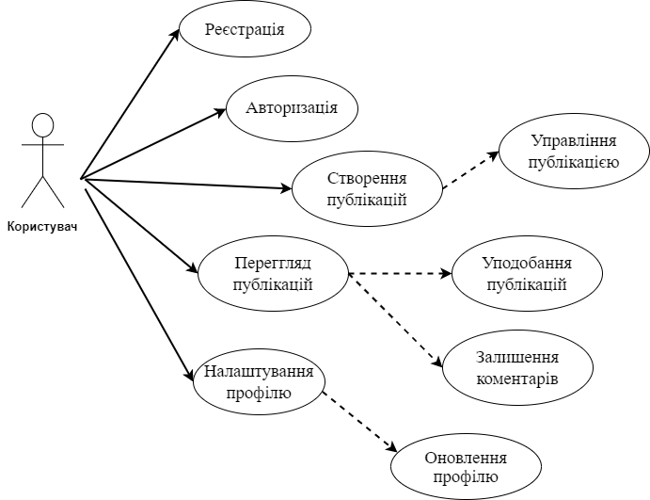
Рисунок 3.1 – діарама варіантів для користувача мережі
На рисунку 3.1 проілюстрована діаграма варіантів використання для користувача соціальної мережі з перерахованими базовими можливостями використання системи.

3.2 Розробка структури бази даних

Концептуальна модель – це модель даних, що створюється на найбільш абстрактному рівні. Дані моделі корисні своєю простотою та за допомогою неформальному опису можуть найбільш змістовно зробити імітацію моделі, включаючи опис елементів системи, їх характеристики та взаємодії між елементами. Для цього використовуються моделі, таблиці, графіки, діаграми, одним словом все, що задовольняє потреби розробника або замовника. Концептуальна модель містить інформацію для системного аналітика, що в свою чергу виконує формалізацію систем. Потім даних опис буде перетворюватись в програму–імітатор відповідно до обраної технології або методики програмування. Концептуальна модель, та в схема бази даних продукту «ITegrity» відображена на рисунку 3.2.
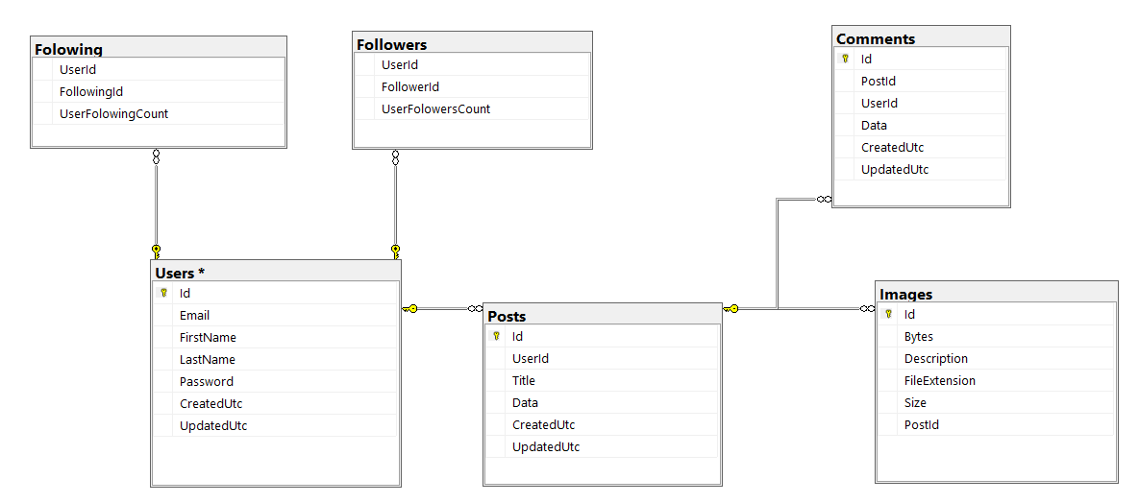
Рисунок 3.2 – Схема бази даних
Дана модель складається з шести таблиць, що пов’язані між собою деякими зв’язками, в нашому випадку зв’язками «один-до-багатьох».
Зв’язок «один-до-багатьох» виникає, коли один запис у таблиці 1 пов’язаний з одним або кількома записами в таблиці 2. Однак один запис у таблиці 2 не може бути пов’язаний із більш ніж одним записом у таблиці 1. Ми можемо отримати сотні прикладів таких зв’язків: сторінки та книга, до якої вони належать, учні та їх клас, замовлення та замовник, який їх розмістив, тощо. INNER JOIN вважаються найефективнішим способом об’єднання даних із двох таблиць, які мають відношення «один до багатьох».
Приклад створення зв’язку один до багатьох мовою SQL наведений у додатку В.
До складу таблиць, які необхідно створити для продукту ITegrity входять наступні:
  - users – таблиця користувачів;
  - posts – таблиця постів користувача;
  - comments – таблиця коментарів користувача;
  - followers – таблиця користувачів, що слідкують за користувачем;
  - followings – таблиця користувачів, за якими слідкує користувач;
  - images – таблиця з даними, які необхідні для зберігання картинок в базі даних.

3.3 Створення бек-енд частини

Для реалізації серверної частини проекту було обрано ASP.NET технологію, в стилі RESTful API. В якості архітектури було обрано цибулеву архітектуру (Onion Architecture). Свою назву вона отримала завдяки своєму стилю побудови проекту, яка представляє своєю формою багаторівневу архітектуру, і ми можемо візуалізувати ці шари як концентричні кола.
Архітектуру Onion вперше представив Джеффрі Палермо, щоб подолати проблеми традиційного підходу N-рівневої архітектури.
Є кілька способів, якими можна «розділити цибулю», але у ході розробки було обрано підхід, коли архітектура розділяється на 3 рівні:
    - Рівень домену (Domain/Repository layer).
    - Сервісний рівень (Service layer).
    - Рівень контроллерів (Controller layer).
На малюнку 3.3 представлено схему даної цибулевої архітектури, для проекту «ITegrity».
Даний підхід можна назвати ще шаблоном проектування сховища (Repository Design Pattern). По своїй суті даний шаблон в C# є посередником між доменом і шарами відображення даних, використовуючи інтерфейс, подібний до колекції, для доступу до об’єктів домену. Шаблон проектування сховища відокремлює логіку доступу до даних і відображає її на сутності в бізнес-логіці. Він працює з сутностями домену та виконує логіку доступу до даних.
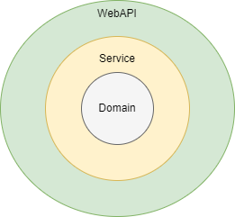
Рисунок 3.3 – Onion архітектура
У шаблоні проектування сховища сутність домену, логіка доступу до даних і бізнес-логіка спілкуються один з одним за допомогою інтерфейсів. Він приховує деталі доступу до даних від бізнес-логіки.
- Переваги шаблону дизайну сховища.
- Тестування контролерів стає легким, оскільки тестова структура не повинна запускатися з фактичним кодом доступу до бази даних.
- Шаблон дизайну сховища відокремлює фактичну базу даних, запити та іншу логіку доступу до даних від решти програми.
- Бізнес-логіка може отримати доступ до об’єкта даних, не знаючи базової архітектури доступу до даних.
- Бізнес-логіка не знає, чи використовує програма LINQ to SQL чи ADO.NET. У майбутньому основні джерела даних або архітектуру можна буде змінити, не впливаючи на бізнес-логіку.
- Стратегію кешування для джерела даних можна централізувати.
- Централізація логіки доступу до даних, що полегшує обслуговування коду.
На малюнку представлено структуру, або так зване, дерево проекту, створеного в середовищі Visual Studio 22.
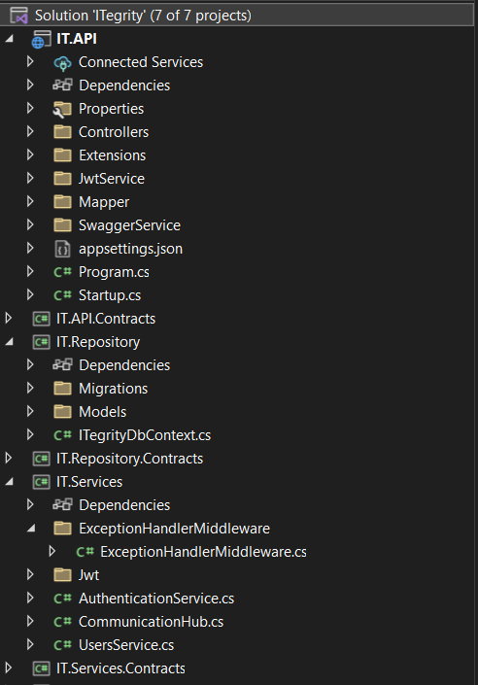
Рисунок 3.4 – Дерево проекту «ITegrity» за шаблоном проектування сховища
Проект ITegrity складається з одного стартап проекту IT.API, та п’яти бібліотек класів, три з них являють собою інтерфейси, що містять лише моделі, так звані, контракти, з допомогою яких шари спілкуються один з одним, тому частина бізнес-логіки нічого не знає про сам API, а також нічого не знає про репозиторій, адже спілкується завдяки інтерфейсам, що знаходять в бібліотеках IT.API.Contract, IT.Services.Contract та IT.Repository.Contract. Кожен з шарів має свої контракти, які спілкуються лише з шаром, лежить на наступному рівні даної архітектури. Тобто шар IT.API має доступ лише до своїх контрактів, та контрактів шару бізнес-логіки – IT.Services. На рисунку 3.5 та 3.6 показано зв’язки між шарами.
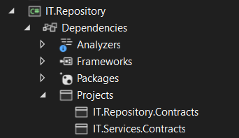
Рисунок 3.5 – Залежності IT.Repository
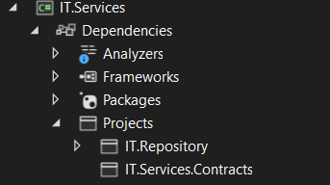
Рисунок 3.6 – Залежності IT.Services
Як бачимо репозиторій має доступ до свої контрактів та контрактів сервісного шару. Завдяки бібліотеці AutoMapper [23], яка автоматично зв’язує моделі шарів.
База даних була створена з використанням Entity Framework. Вона складається, як і було описано раніше з 6-ти таблиць. Усі вони були автоматично згенеровані технологією Entity Framework з допомогою створення міграцій до бази даних. Витяг з міграції можна переглянути в додатку Г.
Таблиця Users містить в собі інформацію про усіх зареєстрованих користувачів веб-додатку, а саме унікальний ідентифікатор, ім’я, пошту, закодований пароль та дані про час створення та оновлення користувача.
На рисунку 3.7 показано структуру бази даних та зв’язки між таблицями.
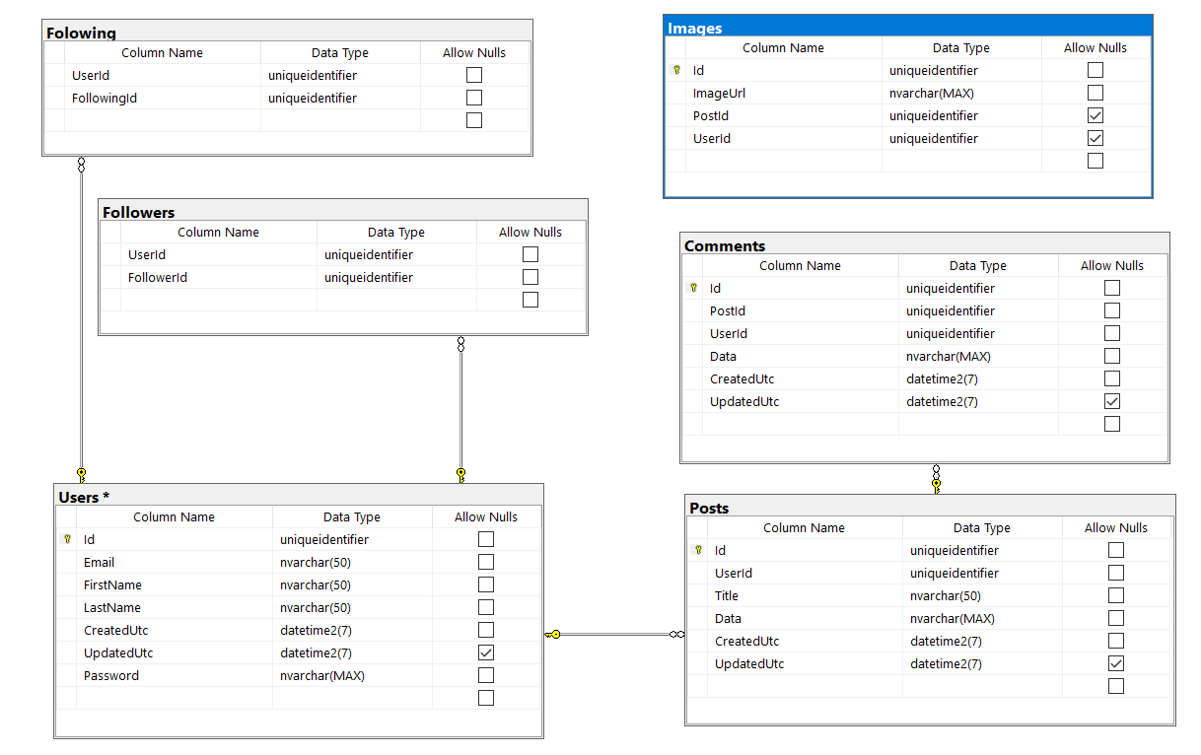Рисунок 3.7 – Структура бази даних
Дана таблиця пов’язана з таблицями Followers, Following, Posts за допомогою унікального ідентифікатора.
Таблиця Followers являє собою таблицю, у якій відображаються дані про те, на яких користувачів зареєстрований юзер підписаний. Дана таблиця складається з поля, що прив’язаний до таблиці Users, з допомогою зовнішнього ключа, також містить унікальний ідентифікатор користувача, на якого користувач підписаний. Лічильник підписників для кожного користувача було прийняте рішеннян не імплементувати, а рахувати вже за допомогою коду методом .Count().
Таблиця Following ідентична до таблиці Followers, але являє собою таблицю з інформацією про тих юзерів, які підписані на даного зареєстрованого користувача. Лічильник підписок замінено методом .Count(), аналогічно попередній таблиці.
Таблиця Posts містить інформацію про кожний пост, яких створював юзер. Вона складається з унікального ідентифікатора, назви, дати створення та оновлення, тексту поста.
Таблиця Images, яка, як було вирішено у ході розробки, складається з унікального ідентифікатору та посилання, у вигляді строки, на місцезнаходження даного зображення, не має зв’язків з жодною з таблиць, адже не прив’язується лише до посту, як було вирішено спочатку, а може містить картинку головної сторінки юзера, а тому зв’язувати таблицю з іншими не має сенсу, щоб не допусками null помилок.
Таблиця Comments пов’язана з таблицею постів, має унікальних ідентифікатор, текст та дату створення.
Сервер реалізує багатошарову (цибулеву) архітектуру веб-додатку: шар API, шар, який має доступ до даних, а також шар Domain в якому реалізовані класи-моделі предметної області.
В шарі API є 3 контролера, UsersController, PostsController та AuthController.
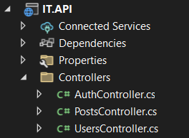
Рисунок. 3.8 – Контролери АРІ шару
Контролери реалізують стандартну CRUD (Create, Read, Update, Delete) методологію і являють собою ендпоінти, які викликає клієнт, та з допомогою яких має можливість створювати, читати, редагувати, та видаляти записів базі даних. Це відбувається через аутентифіковані HTTP запити, в тому разі, коли існує в базі, тобто зареєстрований та авторизований. З кожним запитом передається токен доступу який валідується на сервері по ключу і перевіряється на термін придатності.
У додатку Е наведено лістинг контролеру на прикладі AuthController.
Клієнтський проект, тобто фронт-енд частина взаємодіє з сервером через API, виконує основні взаємодії, як наприклад відображає профіль користувача, та за допомогою технології SignalR виконує запити та оновлення сторінки у реальному часі. Конфігурація SignalR надана в додатку Д.

3.4 Проєктування інтерфейсу

На етапі проєктування соціальної мережі у попередніх розділах ми вже визначені загальні вимоги до системи та її майбутній функціонал, але більш того для розробки системи нам потрібне візуальне представлення ключових екранів системи.
Проєктування користувацького інтерфейсу робиться для того, щоб визначити чіткий дизайн сайту. Він повинен не тільки бути приємним та цікавим для користувача ай бути відповідним до функціоналу системи. Другорядною задачею дизайну є зробити систему максимально зручною та привабливою для звичайних користувачів.
По-перше треба визначитися з відповідним розміщення компонентів та знайти зручну структуру переходів по частинам порталу. Для розробки соціальної мережі необхідно прикинути основні компоненти сайту, такі як профіль користувача або стрічка публікацій, що завжди знаходиться в центрі уваги користувача.
Як висновок аналізу користувацького інтерфейсу соціальних мереж у попередніх розділах, було розроблено макети з попереднім зовнішнім виглядом компонентів та вебсторінок соціальної мережі. Вони будуть дуже корисні під час розробки фронтенду. Усі макети було створено за допомогою продукту Balsamiq Wireframes – Створення макетів проводиться швидко та легко за допомогою конструктора каркасів Lucidchart.
На рисунку 4.1 наведено перший макет, який відображає сторінку реєстрації у системі,. що побачить користувач щойно потрапивши у систему
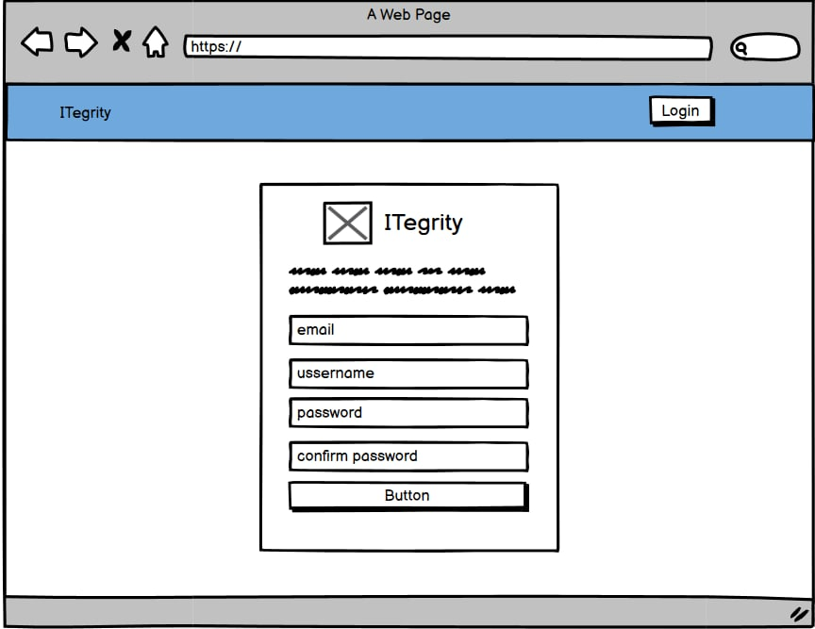
Рисунок 4.1 – Вигляд сторінки реєстрації
На першому макеті можна побачити хедер системи, поля авторизації імейлу, імені користувача, паролю та його перевірки на відповідність. Також під формою є кнопка, по кліку на неї форма, якщо проходить валідацію, відправляється на бек-енд.
На рисунку 4.2 видно макет сторінки авторизації. За дизайном дуже схоже на попередній макет. Саме цей екран користувач бачить вперше коли потрапляє на нашу соціальну мережу. Після реєстрації користувача також перенаправляє на сторінку логіну.
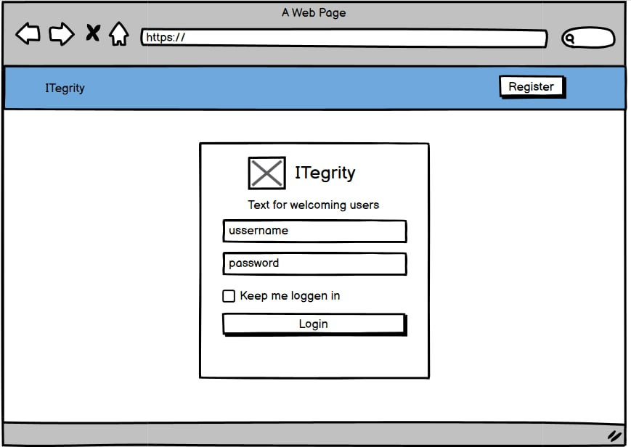
Рисунок 4.2 – Сторінка логіну у систему
На наступному рисунку 4.3 маємо вигляд домашньої сторінки з різними вкладками, Авторизований користувач при переході на URL соціальної мережі потрапляє саме сюди. Тут ми можемо побачити три вкладки, під цими вкладками залежно від активної буде змінюватися список публікацій. Сама публікація виглядає так: в шапці публікації є аватар користувача, та його ім’я. Під шапкою публікації знаходиться картинка, яку користувач додає під час його створення. Знизу знаходиться панель управління публікацією, на ній знаходяться кнопки уподобання, кнопка відкриття вікна коментарів, та статистичні дані про публікацію. А вже під нею знаходиться опис публікації.
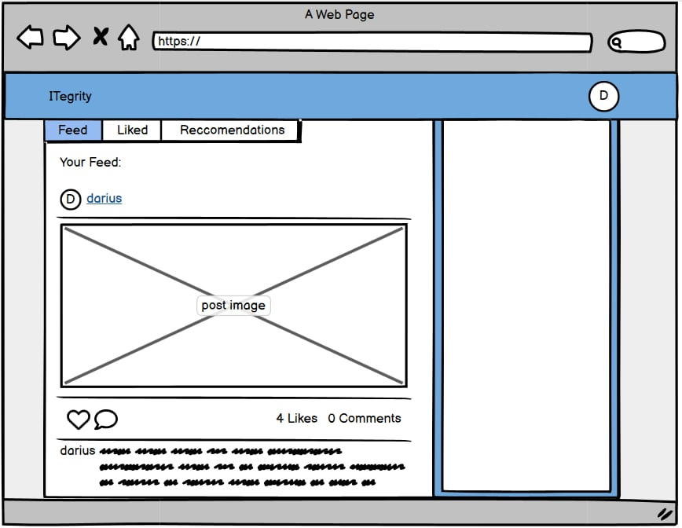
Рисунок 4.3 – Стрічка публікацій
Домашня сторінка поділена на дві секції, ми їх розглядаємо окремо тому, що це два різних компоненти. Панель з правого боку проілюстровано на рисунку 4.4.
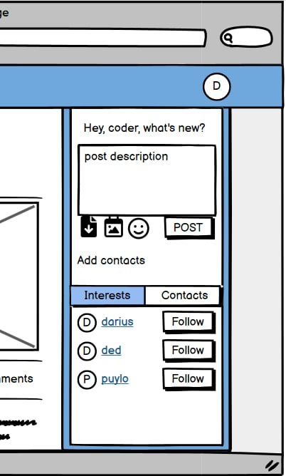
Рисунок 4.4 – Бокова панель домашньої сторінки
На цьому зображенні видно бокову панель, зверху є текст поле для створення публікації, також можна прикріпити файл. Під цим вікном знаходяться вкладки користувачів, на першій вкладці показуються користувачі, які є рекомендованими для підписки, на другій – список контактів користувача.
На наступному макеті (рис. 4.5) можна побачити випадаюче вікно, яке з’являється після кліку на зображення користувача в шапці сайту. Звідси є можливість перейти на профіль авторизованого користувача, його налаштування та є можливість вилогінитись з системи.
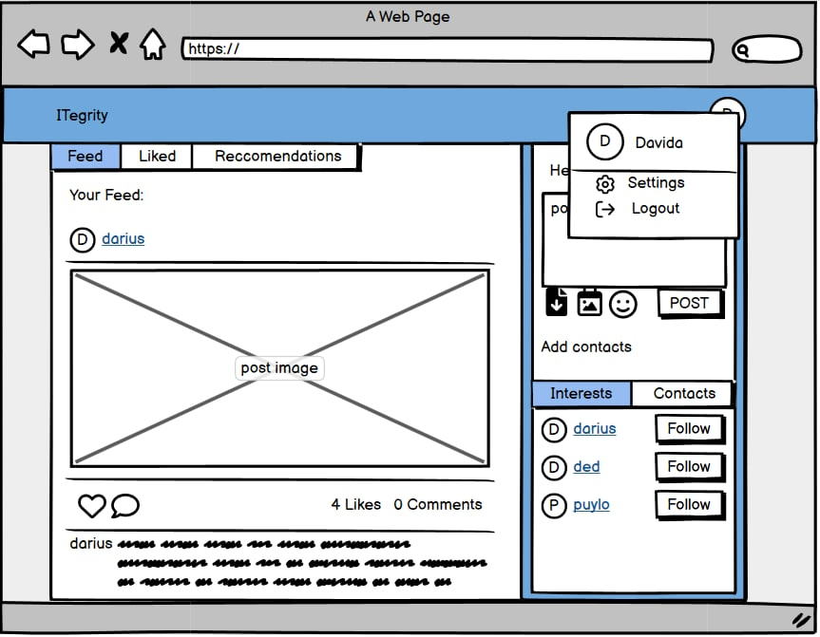
Рисунок 4.5 – Випадаюче вікно профілю користувача.
На рисунку 4.6 зображено вигляд сторінки профілю будь-якого користувача системи. Зліва є блок, який так як і домашня сторінка містить в собі публікації відповідного користувача. З іншого боку знаходиться компонент відомостей про користувача, з даними типу кількості публікацій, підписок та підписників. Також під ними є кнопка підписки на користувача.
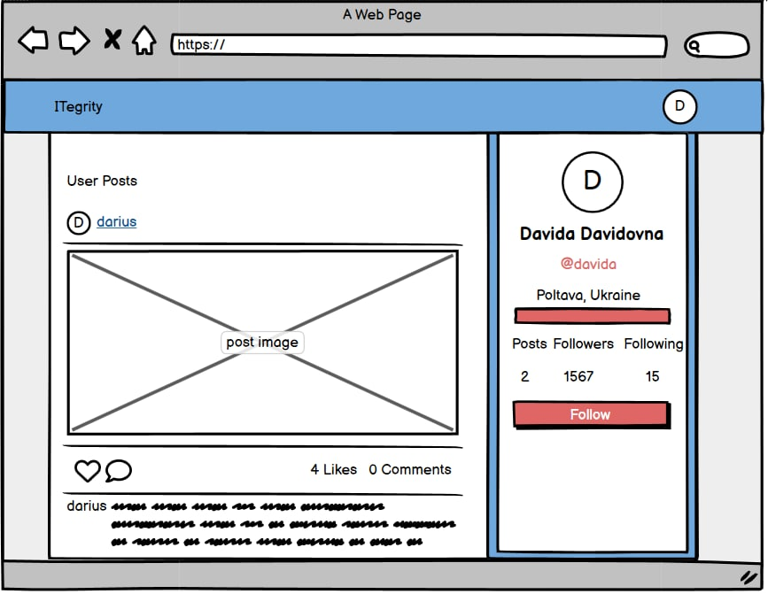
Рисунок 4.6 – Сторінка профілю користувача
Переходимо до ключових можливостей соціальної мережі, одними з яких являються коментарі. Для того щоб відкрилося вікно коментарів потрібно натиснути на іконку коментаря в публікації. Після чого відривається модальне вікно, що дублює публікацію (рис. 4.7).
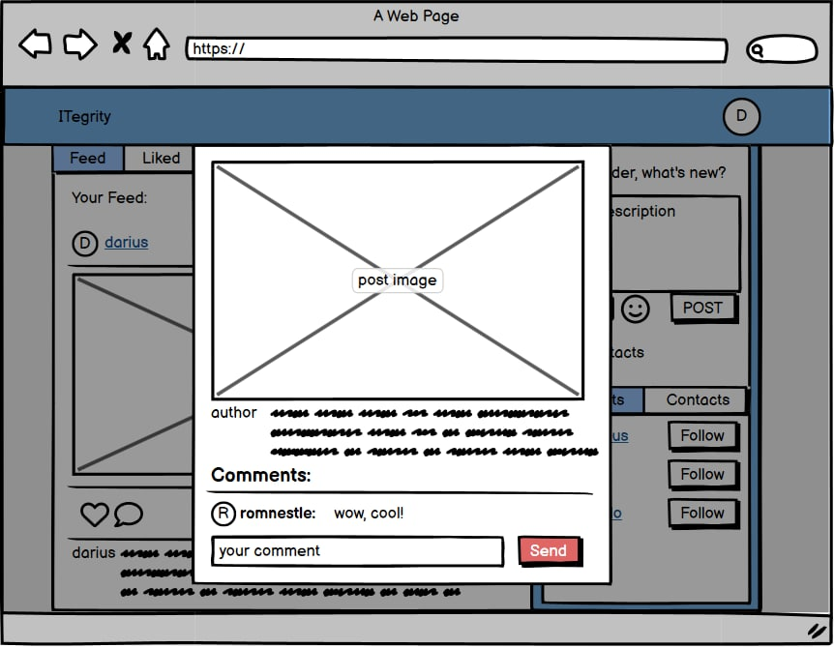
Рисунок.4.7 – Вікно коментарів
Під публікацією є секція коментарів, в якій знаходяться коментарі користувачів відсортовані по даті створення, також є можливість написати власний.
Отже, в ході проєктування дизайну користувацького інтерфейсу для системи соціальної мережі було створено 7 макетів які відповідають вимогам.

3.5 Розробка інтерфейсу

У ході розробки інтерфейсу для веб додатку ITegrity були створені наступні сторінки.
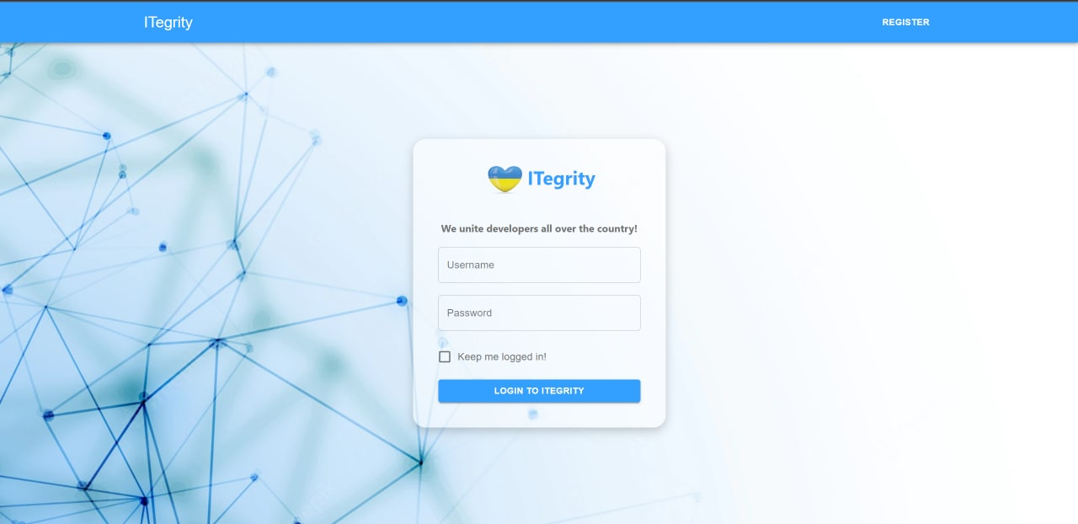

Рис. 4.8 – Логін сторінка
Сторінка логіну. На сторінці логіну присутній попап з логотипом «ITegrity», двома полями для заповнення: ім’я користувача та пароль та кнопкою підтвердження логіну. Також є чекбокс «Keep me logged in!», який відповідає тому чи буде користувач виходити зі свого профілю при закритті сайту.
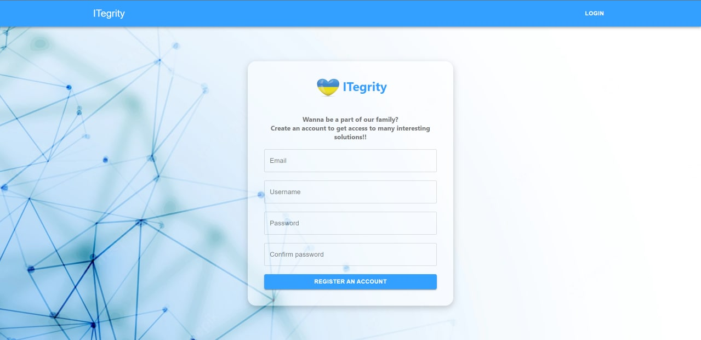
Рис. 4.9 – Сторінка реєстрації
Сторінка реєстрації схожа на сторінку логіну, але відміняється кількістю полів для заповнення інформації. При реєстрації користувача повинен заповнити такі поля, як: імейл, ім’я користувача, пароль та підтвердження паролю. Також є кнопка підтвердження реєстрації. Після натискання користувача автоматично перенаправляє на інший попап з підтвердженням реєстрації.
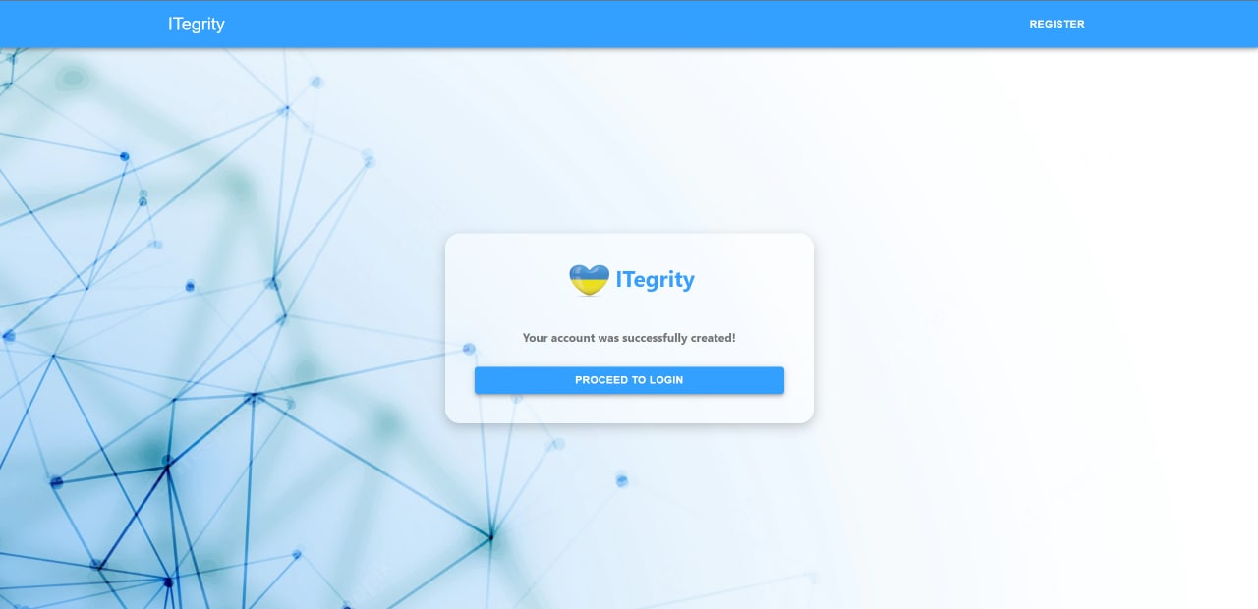
Рис. 4.10 – Попап підтвердження успішної реєстрації
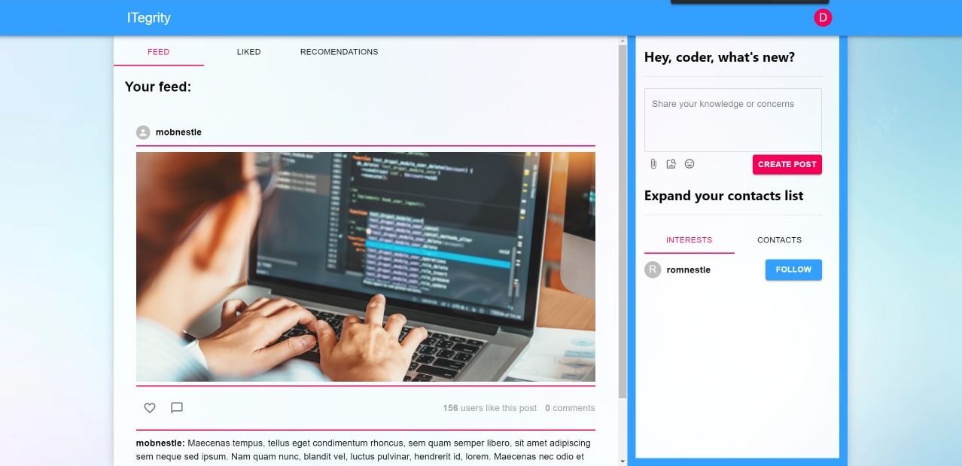
Рис. 4.11 – Домашня сторінка
На домашній сторінці авторизований користувач має можливість бачити останні оновлення користувачів, на яких підписаний, так звана «Feed» вкладка. Поруч з нею знаходиться вкладка з вподобаними дописами, а також рекомендації, які пропонуються на основі вподобаних дописів. Окрім цього, юзер має можливість створити свій пост, та прикріпити до нього медіа-файл або картинку. Також, на даній сторінці є можливість переглянути рекомендованих інших користувачів, та має можливість підписатись на них.
Вгорі справа є мініатюра фотографії користувача, яка слугує кнопкою зі вспливаючою інформацією. Як можна бачити на рисунку 4.12 з її активацією, юзер має можливість перейти до свого профілю (рис 4.13), до вікна налаштувань або вийти зі свого акаунту.
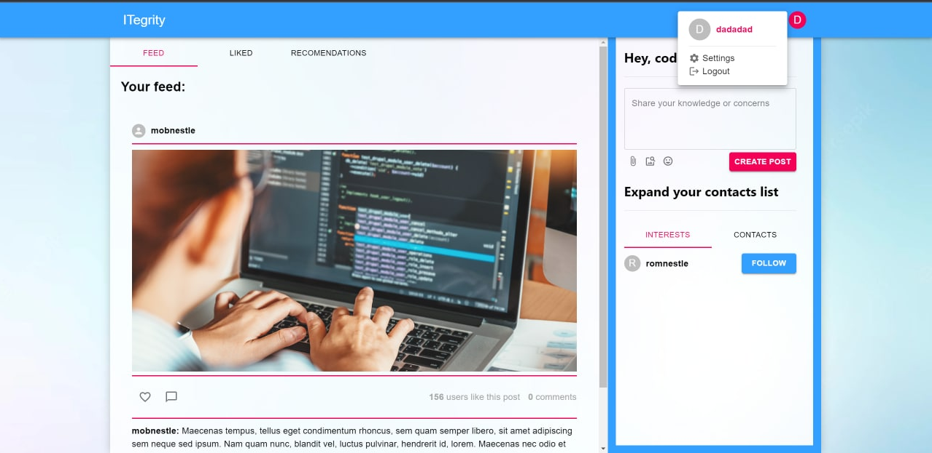
Рис. 4.12 – Домашня сторінка зі вспливаючим вікном управління

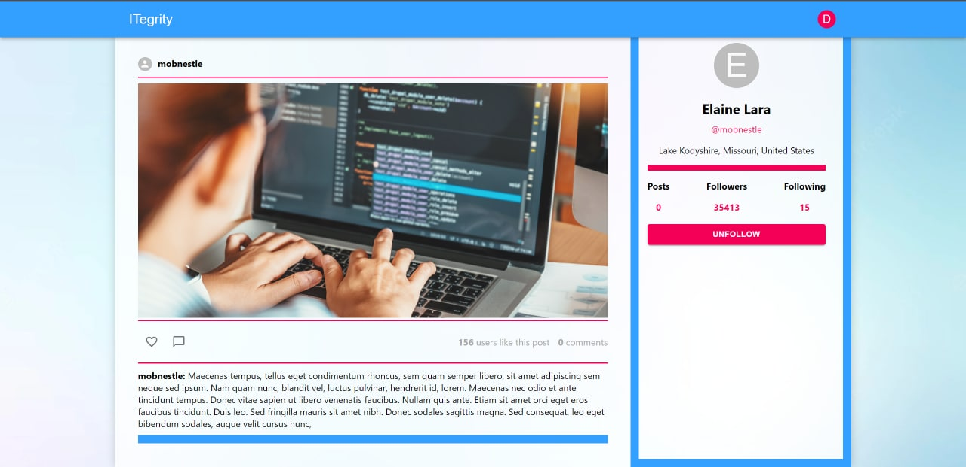
Рис. 4.13 – Сторінка профілю користувача
На сторінці профілю користувача відображається інформація про кількість підписок та підписників, загальна кількість постів, та кнопка, що дозволяє підписатися або відписатися.
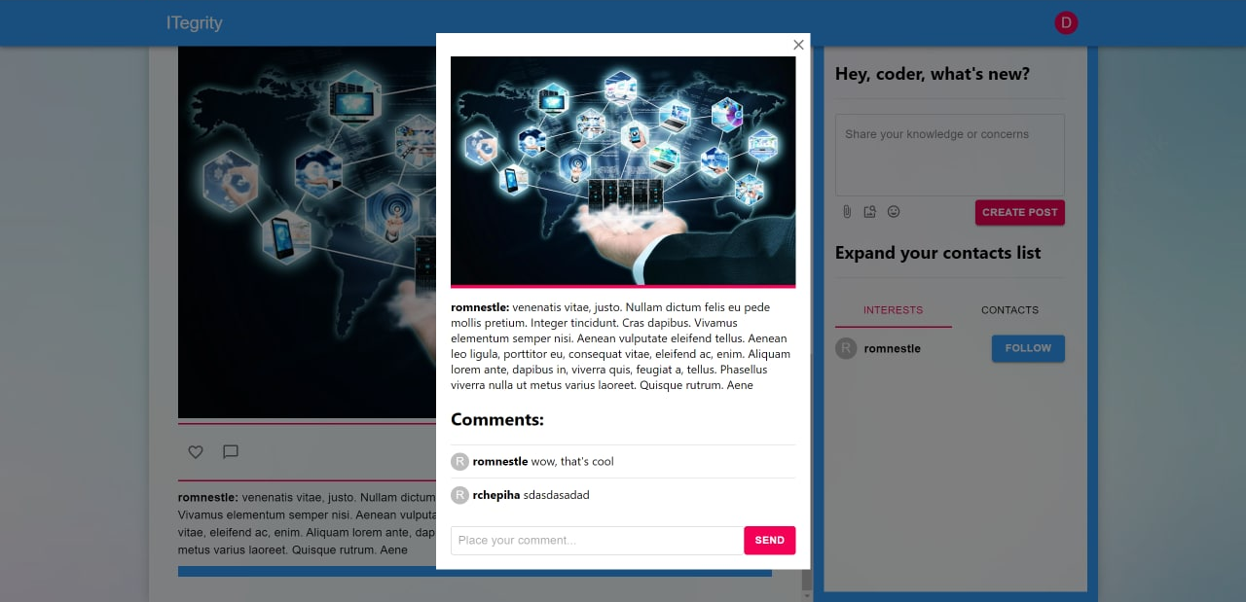
Рис. 4.14 – Сторінка допису та коментарів
До кожного допису можна додати коментар. Усі коментарі можна переглянути під дописом на сторінці коментарів. Вони відображаються у спадаючому напрямку за датою створення. Тобто новіші коментарі будуть внизу.

3.6 Висновок до розділу

У даному розділі було створено діаграми використання для соціальних мереж, було розроблено структуру бази даних для проєкту IТegrity, було розглянуто та створено серверну частину додатку з допомогою .Net Framework, було розроблено на продемонстровано розроблено клієнтської частини з допомогою таких технологій, як React.js.

РОЗДІЛ 4
ТЕСТУВАННЯ
Тестування – це обов'язкова перевірка будь-якого продукту, ціль якої - це знаходження відхилень, тобто процес пошуку помилок (багів). Дану перевірку можуть проводити як розробник, так і замовник але все ж таки, найкращий варіант – спеціально навчена людина фахівець з тестування [24].
Соціальна мережа особливо потребує можливості працювати правильно, через те, що кожен користувач, який не буде спроможний знаходитися довго на порталі – це втрата грошей за рекламу , тому у цьому розділі проєктування було протестовано сайт за всіма необхідними стандартами.
Тестування – обов'язковий тривалий процес. Через проходження продукту скрізь щільний та визначений тест-план як результат ми маємо справний продукт і підтвердження того, що в момент релізу все буде працювати так, як і очікується, якщо знехтувати цим етапом, можна повністю провалити свою бізнес кампанію.

4.1 Тест-план для соціальної мережі

Тест-план – це документ, який описує всі види роботи, які буде виконувати команда тестування на проекті. Він може містити рекомендації для процесу тестування, такі як підхід, завдання тестування, потреби в навколишньому середовищі, вимоги до ресурсів, графік і обмеження [25].
Для перевірки соціальної мережі на наявність багів було створено тест-план в з зазначеним типом тестування, метою типу тестування та описом процесу (табл. 4.1)
Таблиця 4.1 – Загальний-тест план для проєкту соціальної мережі
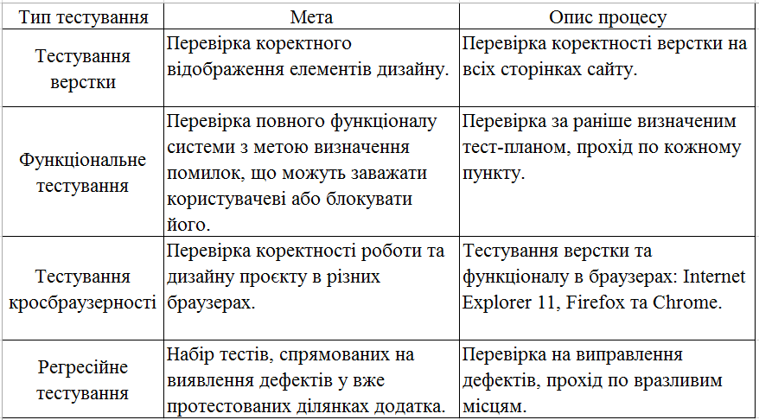

4.2 Тестування верстки інтерфейсу

Цей процес тестування інтерфейсу користувача проводиться для забезпечення його відповідності до даної специфікації. Дизайн кожного елементу важливий, адже він не тільки приваблює користувачів своїм оформленням, а й в деяких випадках має свій функціонал. Інтерфейс користувача – це портал, через який користувач може «спілкуватися» з системою.

4.3 Функціональне тестування

Тести функціонального призначення ґрунтуються на функціях і їх властивостях, більш того ще й на зв'язку з іншими системами. Зазвичай їх представляють на всіх етапах тестування: модульному або компонентному , системному, приймальному, інтеграційному тощо.
Функціональне тестування – спеціальний вид перевірки, націленої на виявлення невідповідностей від очікуваних вимог ПЗ його реальним характеристикам. Метою цього тестування є пошук доказів того, що розроблюване ПЗ,, володіє імплементованим функціоналом, що просив замовник. [26].
Отже, після ретельного тестування було знайдено та пофікшено баги та відхилення між фактичної поведінкою сайту і очікуваною поведінкою відповідно до специфікації і критерій. Як результат соціальна мережа працює так як і очікувалося.

ВИСНОВОК
Метою даної дипломної роботи було висвітлити питання щодо існуючих методів та можливостей створення соціальних мереж для різних типів платформ, а також у створенні власної соціальної мережі. У ході виконання даної дипломної роботи було створено та протестовано власну соціальну мережу під назвою ITegrity з допомогою таки мов програмування як C# та JavaScript і відповідними фреймворками .Net та React.
Дана соціальна мережа відповідає початковим вимогам, а саме:
    - створено базову авторизацію та автентифікацію;
    - розроблено функціонал створення публікацій;
    - користувачі мають можливість коментувати публікації;
    - за допомогою методів навчання, подібних штучному інтелекту, програма має можливість підлаштовувати стрічку новин відповідно до вподобань поточного користувача.
У ході тестування було виявлено незначні помилки у дизайні та можливості вдосконалення програми, що буде реалізовано в майбутніх версіях додатку.
Даний додаток створений для веб-мережі та може використовуватись користувачами у будь-якій точці світу.

СПИСОК ВИКОРИСТАНИХ ДЖЕРЕЛ

- Чи можна обійтися без соціальних мереж у сучасному світі?. ij.ogo.ua : вебсайт. URL : https://ij.ogo.ua/ya-zhurnalist/chi-mozhna-obiytisya-bez-sotsialnih-merezh-u-suchasnomu-sviti/ (дата звернення: 12.10.2022).
- Історія створення соціальних мереж. socpn.webnode.com : вебсайт. URL : https://socpn.webnode.com.ua/istoriya-stvorennya-sotsialnikh-merezh/ (дата звернення: 12.10.2022).
- Вплив соціальних мереж на формування особистості. naurok.com.ua : вебсайт. URL : https://naurok.com.ua/vpliv-socialnih-merezh-na-formuvannya-osobistosti-pidlitkiv-165291.html (дата звернення: 13.10.2022).
- The Guardian. Коротка історія фейсбуку. URL https://www.theguardian.com/technology/2007/jul/25/media.newmedia (дата звернення: 14.10.2022).
- Forbes. What is Venmo. forbes.com: веб-сайт. URL: https://www.forbes.com/advisor/money-transfer/what-is-venmo-how-it-works/
- ЩО ТАКЕ СОЦІАЛЬНІ МЕРЕЖІ?: futurenow.com.ua : вебсайт. URL : https://futurenow.com.ua/shho-take-sotsialni-merezhi-vydy-klasyfikatsiya-bezpeka/ (дата звернення: 23.10.2022).
- Найпопулярніші соціальні мережі у світі станом на січень 2022 : marketer.ua : вебсайт. URL : https://marketer.ua/ua/the-most-popular-social-networks-in-the-world-as-of-january-2022/ (дата звернення: 25.10.2022).
- FACEBOOK – Wikipedia: uk.wikipedia.org : вебсайт. URL : https://uk.wikipedia.org/wiki/Facebook (дата звернення: 1.11.2022).
- Facebook: www.facebook.com: вебсайт. URL : https://www.facebook.com/ (дата звернення: 20.08.2022).
- Порівняльний аналіз аналогів Facebook: inmad.vntu.edu.ua : вебсайт. URL : http://inmad.vntu.edu.ua/portal/static/122C0435 (дата звернення: 3.11.2022).
- Інстаграмм опис мережі. Що таке Instagram: 3ddroid.ru : вебсайт. URL : https://3ddroid.ru/editors/instagramm-opisanie-seti-chto-takoe-instagram-otmechaem-druzei-na-foto/ (дата звернення: 3.11.2022).
- Що таке Сторіс в Інстаграм dut.edu.ua : вебсайт. URL : https://insta-helper.com/ua/shho-take-storis-v-instagram-jak-koristuvatisja-de/ (дата звернення: 20.08.2022).
- Современный учебник JavaScript. learn.javascript.ru : веб-сайт. URL: https://learn.javascript.ru/ (дата звернення: 5.11.2022).
- React.js – JavaScript-бібліотека для створення користувацьких інтерфейсів. uk.reactjs.org/ : веб-сайт. URL: https://uk.reactjs.org/ (дата звернення: 19.02.2021).
- Angular Vs React Vs Vue: The Main Differences And Use Cases. incora.software : веб-сайт. URL: https://incora.software/insights/react-vs-angular-vs-vue-the-main-differences-and-use-cases/55 (дата звернення: 7.11.2022).
- Мова програмування C# 7 і платформи .NET и .NET Core, 8-е вид., 2018 — 1328 с. (дата звернення: 19.02.2022).
- AWS Amazon: What is Rest. aws.amazon.com : веб-сайт. URL: https://aws.amazon.com/ru/what-is/restful-api/ (дата звернення: 9.11.2022).
- Microsoft Visual Studio. aws.amazon.com : веб-сайт. URL: https://visualstudio.microsoft.com/en/vs/ (дата звернення: 13.11.2022).
- Oracle: What is DataBase. aws.amazon.com : веб-сайт. URL: https://www.oracle.com/cis/database/what-is-database/ (дата звернення: 13.11.2022).
- AWS Amazon: What is SQL. aws.amazon.com : веб-сайт. URL: https://aws.amazon.com/en/what-is/sql/ (дата звернення: 13.11.2022).
- SQL Server Management Studio. aws.amazon.com : веб-сайт URL: https://learn.microsoft.com/en-us/sql/ssms/download-sql-server-management-studio-ssms?view=sql-server-ver16 (дата звернення: 13.11.2022).
- What is Use Case Diagram? visual-paradigm.com : веб-сайт. URL: https://www.visual-paradigm.com/guide/uml-unified-modeling-language/what-is-use-case-diagram/ (дата звернення: 16.11.2022).
- AutoMapper. docs.automapper.org : веб-сайт URL: https://docs.automapper.org/en/stable/Getting-started.html (дата звернення: 22.11.2022).
- Особливості тестування сайту. armedsoft.com : веб-сайт. URL: https://armedsoft.com/ua/blog/osoblyvosti-testuvannya-saytu (дата звернення: 22.11.2022).
- Про тестинг тест план. protesting.ru : веб-сайт. URL: http://www.protesting.ru/testing/plan.html (дата звернення: 24.11.2022).
- Функціональне тестування qalight.ua.com : веб-сайт. URL: https://qalight.ua/baza-znaniy/funktsionalne-testuvannya/ (дата звернення: 24.11.2022).

ДОДАТОК А
ЛІСТИНГ КОДУ КОМПОНЕНТУ POST
import React, { useState } from 'react'
import {Avatar, Box, IconButton, Typography} from "@material-ui/core";
import {Link} from 'react-router-dom'
import {FavoriteBorder, ChatBubbleOutline, Favorite,Close} from '@mui/icons-material';
import {Modal} from "@mui/material";
import Comments from "../Comments";
const mockedComments = [
{
id: 0,
userId: 1,
postId: 1,
comment: "wow, that's cool"
}
]
const Post = ({post, likePost, setUserProfile, systemUsers}) => {
const [open, setOpen] = useState(false);
const handleOpen = () => setOpen(true);
const handleClose = () => setOpen(false);
const [commentValue, setCommentValue] = useState("")
const [comments, setComments] = useState(mockedComments);
const filteredComments = comments.filter((comment) => comment.postId === post.id);
const createComment = (text) => {
setComments([...comments, {
id: comments.length + 1,
userId: 777,
postId: post.id,
comment: text
}])
setCommentValue("");
}
return <div style={{marginBottom: "15px",paddingBottom: "10px", borderBottom: "15px solid rgb(51, 159, 255)"}}>
<div style={{display: "flex", width: "100%", borderBottom: "2px solid #f50057", padding: "10px 0", marginBottom: "10px"}}>
<Link onClick={() => setUserProfile(post.author)} style={{display: "flex", textDecoration: "none", color: "#000"}} to={"/profile"}><Avatar style={{width: "25px", height: "25px", marginRight: "10px"}}></Avatar> <strong>{post.author}</strong></Link>
</div>
<img style={{width: "100%", height: "100%",}} src={require(`../../assets/posts/${post.image}.jpg`)}></img>
<div style={{borderBottom: "2px solid #f50057",borderTop: "2px solid #f50057" , padding: "10px 0", display: "flex", justifyContent: "space-between", alignItems: "center", marginBottom: "10px"}}>
<div>
<IconButton onClick={() => likePost(post.id)}>
{post.liked ? <Favorite /> : <FavoriteBorder /> }
</IconButton>
<IconButton onClick={handleOpen}>
<ChatBubbleOutline />
</IconButton>
</div>
<div style={{display: "flex"}}>
<p style={{color: "#A7A7A7", marginRight: "15px"}}><strong>{post.likes}</strong> users like this post</p>
<p style={{color: "#A7A7A7"}}><strong>{post.comments.length}</strong> comments</p>
</div>
</div>
<div><strong>{post.author}: </strong>{post.description}</div>
<div>
<Modal
keepMounted
open={open}
onClose={handleClose}
aria-labelledby="modal-modal-title"
aria-describedby="modal-modal-description"
>
<Box style={{width: "100%", height: "100%", display: "flex", alignItems: "center"}}>
<Box style={{width: "30%", background: "#fff", maxHeight: "90%", margin: "0 auto"}}>
<div style={{display: "flex", flexDirection: "row-reverse"}}>
<IconButton style={{padding: "4px"}} onClick={handleClose}>
<Close />
</IconButton>
</div>
<div style={{padding: "0 20px"}}>
<img style={{width: "100%", height: "100%", borderBottom: "5px solid #f50057", marginBottom: "10px"}} src={require(`../../assets/posts/${post.image}.jpg`)}></img>
<div style={{marginBottom: "20px", maxHeight: "150px", overflowY: "auto"}}><strong>{post.author}: </strong>{post.description}</div>
<Comments
systemUsers={systemUsers}
createComment={createComment}
filteredComments={filteredComments}
commentValue={commentValue}
setCommentValue={setCommentValue}/>
</div>
</Box>
</Box>
</Modal>
</div>
</div>
}
export default Post

ДОДАТОК Б
ЛІСТИНГ КОДУ КОМПОНЕНТУ ПОСТУ
import React, { useEffect } from "react";

import { Routes, Route, useLocation } from "react-router-dom";
import {
AuthenticatedTemplate,
UnauthenticatedTemplate,
useMsal,
useIsAuthenticated,
} from "@azure/msal-react";
import { InteractionStatus } from "@azure/msal-browser";
import { useDispatch, useSelector } from "react-redux";
import { loginRequest } from "./authConfig";
import { authActions } from "./redux/actions/auth";

import Home from "./pages/Home";
import UserManagement from "./pages/UserManagement";
import GroupInfo from "./pages/GroupInfo";
import Users from "./components/Users";
import Pending from "./components/Pending";
import Groups from "./components/Groups";
import Archive from "./components/Archive";
import ProductsPage from "./pages/ProductsPage";
import Products from "./components/Products";
import ProductOverviewPage from "./pages/ProductOverviewPage";
import OverviewTab from "./components/ProductOverview/OverviewTab";

const App = () => {
const { instance, inProgress, accounts } = useMsal();
const isAuthenticated = useIsAuthenticated();
const dispatch = useDispatch();
const location = useLocation();
const isAuth = useSelector((state: any) => state.auth.accessToken);

const handleLogin = (instance: any) => {
instance.loginRedirect(loginRequest).catch((e: any) => {
console.error(e);
});
};
useEffect(() => {
if (inProgress === InteractionStatus.None && !isAuthenticated) {
handleLogin(instance);
}
}, [inProgress]);

useEffect(() => {
const tenant = location.search.replace("?tenant=", "");
const tenantInStorage = localStorage.getItem("tenant-name");
if (tenant && tenant !== tenantInStorage) {
localStorage.setItem("tenant-name", tenant);
}
}, [location.search]);

useEffect(() => {
if (isAuthenticated) {
const request = {
...loginRequest,
account: accounts[0],
};
instance
.acquireTokenSilent(request)
.then((response) => {
dispatch({ type: authActions.SIGN_IN, data: response });
})
.catch((e) => {
console.log(e);
});
}
}, []);
return (
<div>
<AuthenticatedTemplate>
{isAuth && (
<Routes>
<Route path="*" element={<Home />} />
<Route path="/" element={<Home />}>
<Route path="/" element={"Dashboard"} />
<Route path="/user-management" element={<UserManagement />}>
<Route path="users" element={<Users />} />
<Route path="pending" element={<Pending />} />
<Route path="archive" element={<Archive />} />
<Route path="groups" element={<Groups />} />
</Route>
<Route path="/user-management/groups/*" element={<GroupInfo />} />
<Route
path="/user-management/archive/*"
element={<GroupInfo />}
/>
<Route path="/products/list" element={<ProductsPage />}>
<Route path="" element={<Products />} />
</Route>
<Route path="/products/archive" element={<ProductsPage />}>
<Route path="" element={<Archive />} />
</Route>
<Route
path="products/list/:productId/"
element={<ProductOverviewPage />}
>
<Route path="overview" element={<OverviewTab />} />
<Route path="versions" element={"Versions"} />
</Route>
<Route path="/analytics" element={"Analytics"} />
<Route path="/settings" element={"Settings"} />
</Route>
</Routes>
)}
</AuthenticatedTemplate>

</div>
);
};

ДОДАТОК В
ЛІСТИНГ КОДУ СТВОРЕННЯ ЗВ’ЯЗКУ ONE-TO-MANY МОВОЮ SQL

CREATE TABLE dbo.user (
user_id int IDENTITY,
user_name varchar(50) NOT NULL,
group_id int NOT NULL,
CONSTRAINT PK_city PRIMARY KEY CLUSTERED (user_id)
)
ON [PRIMARY]
GO

CREATE TABLE dbo.group (
group_id int IDENTITY,
group varchar(50) NOT NULL,
CONSTRAINT PK_group PRIMARY KEY CLUSTERED (group_id)
)
ON [PRIMARY]
GO

ALTER TABLE dbo.user WITH NOCHECK
ADD FOREIGN KEY (group_id) REFERENCES dbo.group (group_id)
GO

ДОДАТОК Г
ЛІСТИНГ МІГРАЦІЇ ДО БАЗИ ДАНИХ, СТВОРЕННИЙ ENTITY FRAMEWORK
using System;
using Microsoft.EntityFrameworkCore.Migrations;

namespace IT.Repository.Migrations
{
public partial class Initial : Migration
{
protected override void Up(MigrationBuilder migrationBuilder)
{
migrationBuilder.CreateTable(
name: "Users",
columns: table => new
{
UserId = table.Column<Guid>(type: "uniqueidentifier", nullable: false),
Email = table.Column<string>(type: "nvarchar(max)", nullable: true),
FirstName = table.Column<string>(type: "nvarchar(max)", nullable: true),
LastName = table.Column<string>(type: "nvarchar(max)", nullable: true),
CreatedUtc = table.Column<DateTime>(type: "datetime2", nullable: false),
UpdatedUtc = table.Column<DateTime>(type: "datetime2", nullable: false)
},
constraints: table =>
{
table.PrimaryKey("PK_Users", x => x.UserId);
});

migrationBuilder.CreateTable(
name: "Followers",
columns: table => new
{
Id = table.Column<int>(type: "int", nullable: false)
.Annotation("SqlServer:Identity", "1, 1"),
UserId = table.Column<Guid>(type: "uniqueidentifier", nullable: false),
FollowerUserId = table.Column<Guid>(type: "uniqueidentifier", nullable: false),
UserFolowersCount = table.Column<int>(type: "int", nullable: false)
},
constraints: table =>
{
table.PrimaryKey("PK_Followers", x => x.Id);
table.ForeignKey(
name: "FK_Followers_Users_UserId",
column: x => x.UserId,
principalTable: "Users",
principalColumn: "UserId",
onDelete: ReferentialAction.Cascade);
});

migrationBuilder.CreateTable(
name: "Following",
columns: table => new
{
Id = table.Column<int>(type: "int", nullable: false)
.Annotation("SqlServer:Identity", "1, 1"),
UserId = table.Column<Guid>(type: "uniqueidentifier", nullable: false),
FollowingUserId = table.Column<Guid>(type: "uniqueidentifier", nullable: false),
UserFolowingCount = table.Column<int>(type: "int", nullable: false)
},
constraints: table =>
{
table.PrimaryKey("PK_Following", x => x.Id);
table.ForeignKey(
name: "FK_Following_Users_UserId",
column: x => x.UserId,
principalTable: "Users",
principalColumn: "UserId",
onDelete: ReferentialAction.Cascade);
});

migrationBuilder.CreateTable(
name: "Posts",
columns: table => new
{
Id = table.Column<Guid>(type: "uniqueidentifier", nullable: false),
Title = table.Column<string>(type: "nvarchar(max)", nullable: true),
Data = table.Column<string>(type: "nvarchar(max)", nullable: true),
UserId = table.Column<Guid>(type: "uniqueidentifier", nullable: false)
},
constraints: table =>
{
table.PrimaryKey("PK_Posts", x => x.Id);
table.ForeignKey(
name: "FK_Posts_Users_UserId",
column: x => x.UserId,
principalTable: "Users",
principalColumn: "UserId",
onDelete: ReferentialAction.Cascade);
});

migrationBuilder.CreateTable(
name: "Comments",
columns: table => new
{
Id = table.Column<Guid>(type: "uniqueidentifier", nullable: false),
Data = table.Column<string>(type: "nvarchar(max)", nullable: true),
CreatedUtc = table.Column<DateTime>(type: "datetime2", nullable: false),
UpdatedUtc = table.Column<DateTime>(type: "datetime2", nullable: false),
PostId = table.Column<Guid>(type: "uniqueidentifier", nullable: false),
PostId1 = table.Column<Guid>(type: "uniqueidentifier", nullable: true)
},
constraints: table =>
{
table.PrimaryKey("PK_Comments", x => x.Id);
table.ForeignKey(
name: "FK_Comments_Posts_PostId",
column: x => x.PostId,
principalTable: "Posts",
principalColumn: "Id",
onDelete: ReferentialAction.Cascade);
table.ForeignKey(
name: "FK_Comments_Posts_PostId1",
column: x => x.PostId1,
principalTable: "Posts",
principalColumn: "Id",
onDelete: ReferentialAction.Restrict);
});

migrationBuilder.CreateIndex(
name: "IX_Comments_PostId",
table: "Comments",
column: "PostId");

migrationBuilder.CreateIndex(
name: "IX_Comments_PostId1",
table: "Comments",
column: "PostId1");

migrationBuilder.CreateIndex(
name: "IX_Followers_UserId",
table: "Followers",
column: "UserId");

migrationBuilder.CreateIndex(
name: "IX_Following_UserId",
table: "Following",
column: "UserId");

migrationBuilder.CreateIndex(
name: "IX_Images_PostId",
table: "Images",
column: "PostId");

migrationBuilder.CreateIndex(
name: "IX_Images_PostId1",
table: "Images",
column: "PostId1");

migrationBuilder.CreateIndex(
name: "IX_Posts_UserId",
table: "Posts",
column: "UserId");
}

protected override void Down(MigrationBuilder migrationBuilder)
{
migrationBuilder.DropTable(
name: "Comments");

migrationBuilder.DropTable(
name: "Followers");

migrationBuilder.DropTable(
name: "Following");

migrationBuilder.DropTable(
name: "Images");

migrationBuilder.DropTable(
name: "Posts");

migrationBuilder.DropTable(
name: "Users");
}
}
}

ДОДАТОК Д
ЛІСТИНГ КОНФІГУРАЦІЇ SIGNALR
Startup.cs
using Microsoft.AspNetCore.SignalR;
public void ConfigureServices(IServiceCollection services)
{
services.AddCors(options =>
{
options.AddDefaultPolicy(
builder =>
{
builder.AllowAnyOrigin().AllowAnyHeader().AllowAnyMethod();
});
});
***
services.AddSignalR();
}
public void Configure(IApplicationBuilder app, IWebHostEnvironment env)
{
app.UseCors(builder => builder
.AllowAnyHeader()
.AllowAnyMethod()
.SetIsOriginAllowed((host) => true)
.AllowCredentials()
);
}
}

using Microsoft.AspNetCore.SignalR;
using System.Threading.Tasks;

namespace IT.Services
{
public class CommunicationHub : Hub, ICommunicationHub
{
public async Task UpdatePage(string userId)
{
await Clients.Client(userId).SendAsync(Endpoints.UpdatePage);
}
}
}

ДОДАТОК Е

ЛІСТИНГ КОНФІГУРАЦІЇ SWAGGER
services.AddSwaggerGen(c =>
{
c.OperationFilter<SwaggerLanguageHeader>();
c.SwaggerDoc("v1", new OpenApiInfo { Title = "IT.API", Version = "v1" });
var securityScheme = new OpenApiSecurityScheme
{
Name = "JWT Authentication",
Description = "Enter JWT Bearer token **_only_**",
In = ParameterLocation.Header,
Type = SecuritySchemeType.Http,
Scheme = "bearer", // must be lower case
BearerFormat = "JWT",
Reference = new OpenApiReference
{
Id = JwtBearerDefaults.AuthenticationScheme,
Type = ReferenceType.SecurityScheme
}
};
c.AddSecurityDefinition(securityScheme.Reference.Id, securityScheme);
c.AddSecurityRequirement(new OpenApiSecurityRequirement
{
{securityScheme, new string[] { }}
});
c.CustomSchemaIds(x => x.FullName);
});

